祁门县新型工业化与电子产业
“十四五”规划
（2021～2025年）
（征求意见稿）

祁门县科技商务经济信息化局
二〇二一年四月
目 录

第一章 发展基础 3
第一节 工业发展基础 3
（一）工业“十三五”发展成效 3
（二）存在的主要问题 4
第二节 电子产业发展基础 5
（一）电子产业“十三五”发展成效 5
（二）存在的主要问题 7
第二章 发展环境 8
第一节 发展机遇 8
第二节 面临的挑战 9
第三节 对标城县发展情况比较分析 11
第三章 总体发展思路 19
第一节 指导思想 19
第二节 基本原则 19
第三节 发展目标 20
（一）发展定位 20
（二）发展目标 21
第四节 发展路径 23
（一）新型工业化发展路径 23
（二）电子产业发展路径 25
第四章 重点发展方向 27
第一节 做优做强电子产业 27
第二节 融合创新红茶产业 29
第三节 转型升级传统产业 31
第四节 培育壮大健康产业 33
第五节 加速推进融合发展 35
第五章 高质量发展主要任务 38
第一节 高质量发展五大计划 38
（一）加大扶持重大企业上规模 38
（二）培育壮大中小企业入规上 39
（三）招商引资重点企业优布局 41
（四）吸引旅外人士返乡争创业 43
（五）赋能传统产业转型促升级 44
第二节 高质量发展五大工程 46
（六）引智助力优质企业谋发展 46
（七）培育壮大工匠队伍保用工 47
（八）推动产业绿色发展可持续 48
（九）打造企业形象品牌出精品 49
（十）夯实载体基础功能兴产业 50
第一节 总体布局 52
第二节 新型工业化重点产业布局 53
（一）祁红产业 53
（二）传统产业 54
（三）大健康产业 55
第三节 电子产业布局 56
第七章 保障措施 59
第一节 坚持创新战略 59
第二节 完善扶持政策 59
第三节 优化营商环境 60
第四节 壮大人才队伍 60
第五节 夯实安全基石 61
第六节 健全实施机制 62
附件1 1
祁门县新型工业与电子产业“十四五”重点项目建设规划表 1
附件2 8
对标城县发展情况比较分析 8
线上调研情况汇总分析 11

第一章 发展基础

第一节 工业发展基础

（一）工业“十三五”发展成效
工业转型升级效果明显。“十三五”期间，祁门县着力优化营商环境，以创新集聚发展动能，各项改革措施统筹推进，积极推动工业转型升级和园区提质增效，建立以电子产业为主导的工业体系，实现规上工业增加值49.71亿元，年均增长6.06%。三次产业结构由“十三五”初的11.0:38.3:50.6调整到2020的9.8:31.3:58.9。规模以上工业企业数47家。战略性新兴产业产值完成19.64亿元，占规上工业产值比重53%，较“十三五”初提高20.9%，年均增长3.68%。县域工业转型升级步伐明显加快，持续开展“四送一服”双千工程和“三比一增”专项行动；启动科技融杭，继续推动企业与高校院所深度协作。
人才引培工作脚步加快。“十三五”期间，祁门县依托重点科技项目实施和产学研合作对接，县内芯微电子、新飞电子、祥源茶业、祁红发展、峰源生物等重点企业累计引进博士7人、硕士4人；安徽农业大学、黄山学院、南京林业大学等高校先后在祁门县企业设立了实践基地。同时，县政府与黄山学院签订全面战略合作协议，联手举办微电子技术大专函授班，帮助县域电子企业培养一线人才45人。截止2020年，祁门先后有5人入选省“特支计划”创新创业领军人才、3人入选市“特支计划”创新创业领军人才、7个创新人才团队入选市前沿技术创新团队、4个创新项目入选黄山特色人才“亮剑行动”优秀项目。先后创建芯微电子、祥源茶业、祁门蛇伤所3家博士后科研工作站。
培育规上企业及高新企业。“十三五”期间，祁门县加大培育规上企业力度，2020年新增明承市政、阊鑫砂石、华博纺织、利嘉城电气、茶红天下、德曼电子、西瀚电子、品电半导体、竹迹新材料、辰晟电器等10户企业入规。加强企业创新主体培育，2020年认定国家高新技术企业4家、国家科技型中小企业7家、安徽省高新技术培育企业5家、安徽省民营科技企业2家、安徽省科技特派员工作站1个、黄山市技术创新中心1个。至2020年末，全县国家高新技术企业达13家，较“十三五”初增长85.71%，超额完成“十三五”科技发展规划确定的目标任务。
招商引资落地见效。围绕祁红、电子等产业开展工业招商，重点围绕电子电器产业补链延链开展招商。“十三五”以来，祁门县多次带队奔赴上海、杭州、苏州、无锡、广州、深圳等地开展工业招商，竹迹新材料、品电半导体、众和机械、辰晟电器、德曼电子、格瑞特电子、利嘉诚电气、弘鼎电子等招商项目已经陆续签约入驻，大部分项目已经建成投入生产。2020年外商直接投资1616万美元，年均增长9.1%；2020年新签项目到位资金27.1亿元，年均增长16.7%。

（二）存在的主要问题
主导产业发展水平有待提升。祁红产业除祁红发展、祥源茶业、茶红天下等企业形成稍具规模的连续化加工生产线外，大部分茶叶企业仍处于单机小规模生产水平。传统产业的林产仍采用外部品牌代工生产模式，处于传统木制品制作层次，缺乏祁门自身的知名品牌，且龙头企业规模仍然较小，无法支撑企业向如高端碳纤维材料等高端产业领域迈进。
产业链完整性尚待完善。存在同质化竞争、产业环境和配套不平衡、产业带动作用不明显等问题。林业等产业多以初级加工为主，从产地到消费者的链条不健全。农产品精深加工不足，副产物综合利用程度偏低。
要素制约瓶颈突出。企业发展环境有待改善，物流、金融等相关配套服务业滞后。企业技改资金短缺、融资渠道单一、工业用地成本增加等问题仍然较为突出。企业管理精细化程度需要进一步提高，企业家、高端技术和管理人才梯队建设需要进一步加强。

第二节 电子产业发展基础

（一）电子产业“十三五”发展成效
电子产业规模迅速壮大。“十三五”期间，祁门县依托安徽省创新型省份建设的契机，大力发展主导产业，祁门县电子企业由2015年的31户发展到43户，规模以上企业户数达到14户，“十三五”期间累计实现电子产业产值84亿元，年均增长2.1%。截止2020年，全县电子产业拥有国家高新技术企业12家（较“十三五”初增长71.43%）、国家科技型中小企业7家、省级民营科技企业17家（较“十三五”初增长23.6%）。七七七电子申报“安徽省工业精品”，邦耀电子科技申报省高成长型小微企业，振亿电子申报省专精特新中小企业。创建了祁门县新型电子元器件科技企业孵化器，同时改组祁门电子电器协会，加速电子产业企业之间资源共享、合作共赢。芯微电子安徽省功率半导体芯片工程技术研究中心顺利通过验收，其MOSFET项目产线建设及外延芯片工厂建设等重大工程项目顺利通过验收；新飞电子顺利通过省重点研究与开发项目验收，硅鼎电子、七七七电子顺利通过市科技计划项目验收。累计申报制造强省、市级新型工业化等项目46个，黄山电器新型功率器件迁建工程项目、德曼电子液晶显示器项目、利嘉诚电气LED智能灯具产业化项目、恒悦电子扩建项目已投入生产。芯微电子、七七七电子入选首批安徽省制造业高端品牌培育企业，新飞电子等3户企业通过国家高新技术企业认定，邦耀电子等7户企业成功申报国家科技型中小企业。
园区平台建设步伐加快。祁门经济开发区作为园区的主要平台，经济呈现平稳增长态势，截止2020年企业总数达88家（含代管企业），其中规上企业45家，高新技术产业企业18家，战略性新兴产业企业18家，税收收入近1亿元，固定资产同比增长率全市第1名，在建亿元以上项目实际到位资金同比增长率全市第2名，规上首位产业产值占规上工业产值比重全市第3名；园区企业腾笼换鸟4家，清理低效用地80余亩；新建标准化厂房超4万平方米；新增招商引资、扩建及入园项目16个，到位资金6.5亿元；完成固定资产投资3亿元，实现工业总产值39亿元，其中规上企业实现工业产值35亿元；实现工业增加值7亿元，完成工业技改投资6000万元。投资2000余万元，实施华杨园、电子产业园路面改造提升、供电开闭所项目建设等项目。随着电子产业园污水处理中心建成，电子产业园基础设施日臻完善，标准化厂房已由“十三五”初的7栋，到2020年已建成11栋、在建2栋，企业自建厂房5栋，入园企业已达17户。随着邦耀电子、恒悦电子、硅鼎电子、锦城电子、瑞宏电子、品电科技、祁晶电子、德曼电子、西瀚电子等企业落户电子产业园，以及芯微电子入园扩建一期项目建成试投产，电子产业园已成为祁门县工业发展的主阵地。“十三五”期间，依托“安徽省新型电子元器件高新技术产业基地”，坚持不懈推动电子电器产业规模化、集群化发展，“安徽省祁门县电子电器特色产业集群（基地）”获省政府授牌。
电子产业转型升级成效明显。以芯微电子、阊华电子等为代表的祁门县电子电器产业积极寻找突围路径，紧盯市场要效益、求发展，因时因势谋划推进转型升级。“芯微电子”沟槽栅电场中止型绝缘栅双极晶体管（IGBT）芯片的研发、新飞电子“硅基AlGaN/GaN-HEMTs功率新器件研发”等重点项目获省级科技项目支持。同时祁门县科技商务经济信息化局积极帮助芯微电子、新飞电子、硅鼎电子、华特电器、集强电器、七七七电子等企业争取省市研发设备补助，进一步缓解了企业创新投入压力，增加企业转型升级动力。

（二）存在的主要问题
企业发展水平有待提升。除少部分企业布局发展高端产品外，大部分企业偏向于传统电子元器件和电子组件方向，制造工艺水平仍然较低，产品升级换代乏力，竞争力有待增强。现代企业制度需要进一步完善，企业经营管理水平亟待进一步提高。
企业创新力度有待增强。电子产业高技术前沿信息和人才交流需要进一步畅通，研发投入需要持续加大，科创平台基础需要进一步夯实，专业人才队伍建设需要进一步完善。
产业链尚待完善。与半导体产业相配套的扩散设备、测试设备及封装设备等智能装备产业链环节没有在祁门落地扎根，对电子企业降本增效、良性发展形成了制约。

第二章 发展环境

- 发展机遇
长三角一体化战略为祁门新型工业化和电子产业发展带来新契机。国家启动长三角一体化发展战略，开辟了安徽省工业发展的新局面。祁门县地处皖南，衔接长三角的上下游，作为黄山市重要的电子产业和红茶产业基地，“十四五”期间祁门县地理位置优势将会愈加突显，为新型工业发展带来强大动力和发展支撑。祁门县应抢抓发展机遇，结合县域优势产业，主动融入长三角一体化发展战略，助推新型工业和电子产业开创高质量发展的新局面。
“融杭接沪”为产业转型升级提供新机遇。依托“融杭接沪”战略机制，祁门县结合自身区位优势和产业优势，全面深化与杭州都市圈城市的交流合作，着力打造新型工业化和电子产业创新基地。目前祁门县与杭州市上城区已经达成合作协议，进入了开展区域合作、搭建互动合作平台实质性的阶段，这将有利于祁门县集聚更多中高端资源，更好的吸引高质量项目，承接杭州都市圈产业转移和功能溢出，对促进祁门县电子、祁红、文旅、中医药产业转型升级提供了新的机遇和发展方向。
“高铁时代”加速融合发展。随着昌景黄铁路建设的快速推进，祁门县即将进入“高铁时代”。高铁建成后，将进一步推动祁门县与长三角、珠三角经济圈的交流与合作，将促使祁门县的人、财、物等要素流动更加便捷，对人文茶旅和生态旅游的发展、沿线经济带动都将起到巨大的促进作用，也为祁门县祁红、电子等产业的“融杭接沪”工作带来加速发展的契机。
新一轮产业转移为祁门新型工业化提供强大支撑。国际产业转移发生新变化，高端产业链和区域性的总部开始往中国转移，这给祁门县承接高质量投资带来机遇；长三角与珠三角等地区开始积极部署提质增效行动，由于先发地区的要素成本不断攀升，以劳动密集型、环境友好性低为主的产业让位于以先进制造业、高新技术企业为主的产业，企业进行抱团式或产业链整体转移。“十四五”期间，产业链转移新规律将为祁门县新型工业化提供强大的支撑，为工业发展注入新的动力，为电子产业实现弯道超车、高质量发展提供了机会窗口。
新一轮科技革命加速祁门县新型工业化发展。近年来，以信息技术全面应用的技术革命迅猛发展，网络化、数字化、智能化正迅速成为新型工业发展的第一动力。“十四五”期间，祁门县应抢抓新基建这一大机遇，充分利用电子商务、5G、工业互联网等新一代信息技术对新型工业发展的巨大推动作用，谋划布局产业集群和重点项目。同时立足主导产业现有基础，抢抓科技革新先机，深入推进产业链现代化升级，加快产业布局调整，实施主导产业、特色产业和传统产业协同创新。

第二节 面临的挑战
产业层次不高，缺乏自主创新能力。制约新型工业和电子产业发展的瓶颈因素是缺乏自主创新能力，因此企业往往大而不强。对于企业来说，要提高市场竞争力，提高企业利润，提高抗风险能力的关键在于增强自主创新能力。祁门县电子产业发展“重硬偏软”的问题突出，产品附加值不高，规模较小，资金、人才、技术等储备不足的企业在未来发展中受到行业巨头的挤压现象将会加剧，使企业的生存和发展压力巨大。
龙头骨干企业少，缺乏引领性产业。全县领军型企业缺乏，无法从产业链上游实现正向牵引，形成以链引链的产业承接良性局面。能够在国际市场配置资源的电子企业寥寥无几，多数企业的业务基本停留在引进产品技术在国内生产和销售服务的层面。缺乏具有自主知识产权、能够在国际市场占一席之地的高端产品，知名企业品牌的国内和国际影响力尚未形成。
产业智能化数字化水平提升压力增大。随着“互联网+”、制造强国等战略的相继提出，我国工业已经步入创新战略引领、高质量发展阶段。电子元器件基础原材料和制造工艺科技创新步伐的加快，缩短了产品的更新迭代周期。装备智能化进程的加快，带动工业领域和消费领域电力电子产品的快速迭代升级，引发市场需求呈现时效性和多样化。产品前端科技和终端市场的变化与发展，对祁门电子企业综合竞争力，特别是产业智能化、数字化水平提出了更高的要求。
高质量发展倒逼企业转型升级。目前制造业发展进入“爬坡过坎、不进则退”的关键关口。人口以及全球化红利逐渐消失导致电子元器件产业综合成本优势也在逐渐消失，产业效益目前已呈现下滑迹象。祁门县制造业层次水平较低，整体制造业发展存在质量不高、核心能力不足等问题。制造业企业发展的要素成本不断上升，传统的依靠低成本支撑规模扩张的发展模式正在受到严峻挑战。另外，市场需求结构升级对制造业企业提出更高要求，而高端、高品质产品供给相对不足，导致客户流失的潜在风险不断上升。
绿色工业发展要求提高。绿色制造是生态发展的需要，推进绿色发展是提升产业竞争力的必然途径。随着安徽加快融入长三角的步伐，当前资源环境对经济发展的约束作用持续加强，未来工业发展的环保指标将愈发苛刻，倒逼能耗高、污染大的产业加快改造与转型升级。祁门县新型工业化和电子产业必须不断进行技术革新和工艺流程优化，以持续降低能耗，减少有害工业废料排放。

第三节 对标城县发展情况比较分析
根据祁门县目前发展状况，选取具有代表性的地区包括宣城市绩溪县、杭州市上城区、无锡市锡山区的产业发展与祁门县进行横向对比分析。如图2.1为2020年对标县区生产总值与增长率，图2.2为2020年对标县区规模以上工业增加值增长率，图2.3为2020年对标县区财政收入，图2.4为2020年对标县区人均GDP，图2.5为2020年对标县区规上企业数。祁门县2020年与对标县区的具体情况比较分析见附件1。
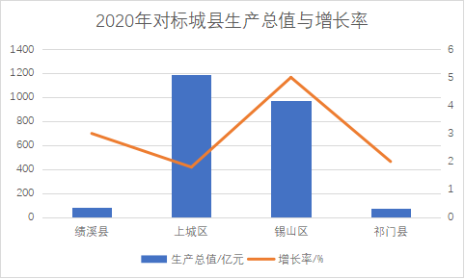
图2.1 2020年对标县区生产总值与增长率
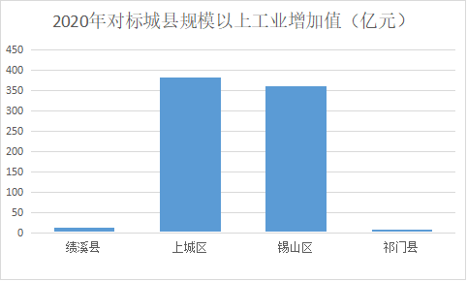
图2.2 2020年对标县区规模以上工业增加值增长率
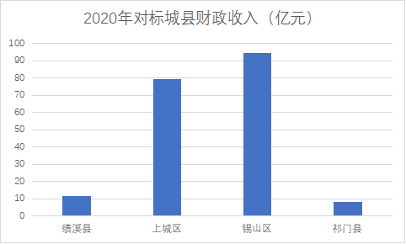
图2.3 2020年对标县区财政收入
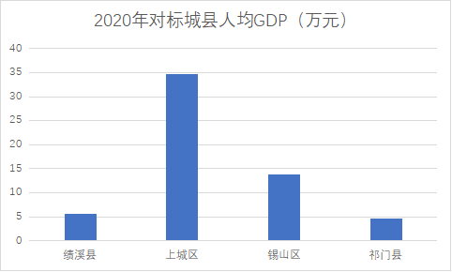
图2.4 2020年对标县区人均GDP
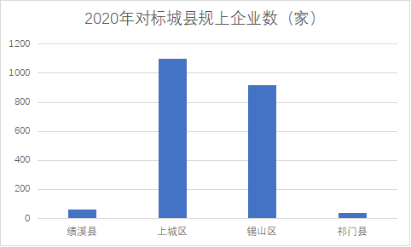
图2.5 2020年对标县区规上企业数
通过对比分析，可以看出各区县均大力发展工业，并且均有各自发展的侧重点。总体上来看，上城区和锡山区在几个指标上都明显高于绩溪县和祁门县，两地的地理位置优越，发展基础好，且大力引进高新产业，注重标杆企业与引擎性项目的带头作用。绩溪县与祁门县的情况类似，都是以电子、机械产业作为主导产业带动发展，规上企业数和GDP各指标相似，两地可以在新型工业化方面相互学习。对于祁门县的发展来说，绩溪县、上城区和锡山区的发展经验有许多可以借鉴的地方。
对比绩溪县。绩溪县以制造产业为主导，坚持做实做强做优实体经济策略。大力实施经开区创新能力提升、特色产业做强、龙头企业培育专项行动，围绕机械制造、健康食品医药、数字经济等主导产业，优化产业布局，绩溪县坚持实施“工业强县”战略，全面推进“双百”工程，2020年绩溪县新增规上工业企业8户，认定高新技术企业7户、战略性新兴企业19户，组织申报省级新产品8个，高新技术产业增加值增长17%，技改投资增长30%。地区生产总值由2015年的56.1亿元增加到2020年的90亿元，人均地区生产总值达到5.2万元。财政收入年均增长4.8%，固定资产投资总额年均增长10.2%，城镇、农村居民人均可支配收入年均增长8.1%、8.8%。
绩溪县政府招商机制不断完善，积极对接推进新安江—千岛湖生态补偿试验区、杭黄世界级自然生态和文化旅游廊道、杭州城西科创大走廊建设，落实与临安区战略合作框架协议，区域合作得到全面加强。绩溪县抢抓长三角一体化高质量发展等重大历史机遇，与临安区签订了战略合作框架协议，深入推进重大项目改革，营商环境得到全面优化。绩溪县大力提倡科技创新，推出了若干支持科技创新的奖励扶持政策，设立了专项的科技创新支持资金，重点培育发展高新技术企业，对通过认定的高新技术企业进行奖励，并积极引导企业加大研发投入，对企业的研发投入给予一定比例奖励，绩溪县政府引领重大关键技术的攻关工作，支持科技创新载体的建设工作，大力支持科研院所建立科研工作站，支持工业企业、农业产业化龙头企业、农村经济合作组织申报省创新驱动助力工程，支持科技企业孵化服务，促进科技成果转化产业化。绩溪县为推进工业强县战略实施，促进制造业高质量发展，制定并颁布了《绩溪县支持制造业高质量发展的若干政策》等政策，积极促进经济的高速发展。
祁门县与绩溪县地理位置及发展现状类似。工业上，祁门县与绩溪县均大力发展机械和电子行业，绩溪县为其机械等行业发展创造了较好的政策氛围。不仅出台专项政策鼓励企业科技创新，还积极引导企业与高校、研究院等进行产学研深度合作，引领重大关键技术攻关，取得了较好的成果。祁门县工业发展可以借鉴绩溪县发展模式，加大对高新企业的政策扶持，出台科技创新鼓励政策，整合科技创新资源。鼓励企业与各类高校研究院深度合作，引导企业加大创新研发投入，依托芯微电子“沟槽栅电场中止型绝缘栅双极晶体管（IGBT）芯片的研发”等重大科技项目提升工业科技水平，强化产学研对接合作，大力培育高新技术产业，重点支持高新技术产品的研发。坚持以创新为根本动力，推进数字经济与制造业高质量发展“两个引擎一起转”，提高招商引资的能力和公共行政管理的水平，促进工业高质量发展。农业上，绩溪县在发展传统农业的同时，利用自身资源禀赋发展“农业+旅游业”模式，取得了良好的发展成效。祁门县与绩溪县同样拥有良好的农业发展基础、浓厚的历史底蕴、优美的自然环境，应当加紧发展传统农业的同时，学习绩溪县通过旅游业来带动经济的发展。建立祁门县特色小镇，建设特色旅游路线，打响祁门农旅、茶旅品牌，吸引中外游客。
对比杭州市上城区。上城区为发展区域经济，主要做了以下工作：一是高站位、强发展，进一步完善发展平台，持续推进长三角一体化、城市国际化，助力上城区加快建设一流的国际化现代化城区。加强杭港高端示范区项目招引整体策划，借力杭港驿站等平台，开展产业链招商，大力引进一批投资强度大、技术含量高、辐射带动力强的企业入驻。二是强引擎，激活力，进一步优化产业结构。加快推进摩云科技总部、广宇智慧健康总部等“152”工程项目落地，推动“杭州湾区云脑总部”建设。实施高新技术企业培育计划，加大引进和孵化科技型初创企业，重点培育和发展高新技术企业。大力实施“新制造业计划”，加快推动“企业上云”，实现电子机械功能区二次提升。推进数字经济和文商旅一体化融合，以山南创意产业园、南宋皇城小镇建设为核心，积极开发南宋IP文创产品。抓紧招引“健康智谷”、广宇健康产业园等项目，依托方回春堂、胡庆余堂等老字号作用，进一步扩大小营智慧健康产业园发展规模。三是早谋划、严部署，进一步增效改革发展后劲。深入开展“三联三领三服务”活动，完善“四维度”走访服务机制，落实重点企业领导“一对一”挂包机制。用好“驻企服务员”队伍，提高走访服务的针对性和有效性。
祁门县将融入杭州都市圈列入县委县政府40项重点工作常态化调度任务，祁门县政府与上城区政府签订了《战略合作框架协议》，县投资促进局与上城区投资促进局签订了《产业融合招商合作协议》，县经开区与杭州市上城区电子机械功能区管委会签署了《推进区域协同高质量发展战略合作协议》。在后续工作中，祁门县可以结合自身资源禀赋与发展定位，汲取上城区的发展经验：一是优化营商环境，打造创新发展新高地。祁门县融入杭州都市圈，需要学习上城区进一步改善营商环境，加强项目的整体策划，开展产业链招商，大力引进一批投资强度大、技术含量高、辐射带动力强的企业入驻，提升祁门县的商业吸引力。坚定不移把高质量发展作为第一任务，合力推进三大主导产业，不断加快创新转型，纵深推进各领域改革，努力打造“营商环境最优区”。全面支持民营企业发展，全面优化产业平台，全面深化改革创新，全面加大功能转换。二是加快培育和发展高新技术企业。祁门县可以学习上城区利用项目鼓励企业进行科技创新，抓住数字化发展浪潮，引导企业进行数字化改造。鼓励企业加大投入，提倡企业技改上云，促进产业数字化和电子商务发展，增加企业上云数量，争取企业全面普及工业互联网、物联网，并扩大智能制造覆盖面。三是打造特色茶旅文化。祁门县可以借鉴上城区文商旅融合一体化发展模式，推动茶旅文创产业发展，紧紧围绕品牌优势和良好的生态禀赋，全面提升祁门红茶的核心竞争力，以祁红产业发展为基础，加快带动祁红休闲观光、体验互动、认领定制的旅游生态茶庄园开发，着力丰富茶旅经济业态。加快建成“世界红茶之都、美丽康养祁门”，带动祁门、黄山乃至安徽文旅产业及文旅相关产业的发展。
对比无锡市锡山区。近年来，锡山区致力打造具有全球吸引力的科创产业化中心、国内一流高新产业集聚区和城乡融合的一流美好城区典范，高度重视并大力推动相关产业发展壮大。锡山区聚焦“四化”，坚持产业集群化发展方向，加快构建以战略性新兴产业为先导、先进制造业为主体、现代服务业为支撑的现代产业体系。锡山集聚发展集成电路、生物医药和医疗器械、新材料、人工智能四大新兴产业，做大做强电动车、电子信息、高端装备、高端纺织服装四大优势产业，形成“四新四强”集群发展格局。目前已规划集成电路设计制造、精准医疗等多个特色专业园区，围绕这些重点产业集群，实施产业链横向、纵向整合，形成上下游贯通、配套服务齐全、专业协作便捷的产业生态。锡山实施创新驱动核心战略的定位与目标是“长三角重要的创新策源地，长三角一流的创新成果转化基地”，基于这一发展定位，锡山以打造“一廊两区、双核多点”创新空间布局为重点，加强科技创新全链条研究，围绕产业链部署创新链、构建平台链、打通人才链、完善资金链、优化服务链。锡山区利用“太湖人才计划”“锡山英才计划”和“归雁计划”等多项人才政策，构建“产业+项目+人才+金融”的人才引育模式，吸引更多创新创业人才。锡山探索惠企政策“免申即享”，提供政策计算器和政策信息智能推送服务，让政策既看得见、看得懂，又“吃得到、吃得好”，优化营商环境助力企业做大做强。
锡山区的发展模式可以借鉴学习的地方包括：一是锡山区致力打造“四新四强”集群发展，围绕重点产业集群，形成上下游贯通、配套服务齐全、专业协作便捷的产业生态。目前，无锡全市电子信息产业已有2300亿元规模，其中锡山区占300亿元规模，已经形成了产业集群效应。祁门县可以围绕电子产业链纵向、横向整合，鼓励企业进产业园，形成集群发展格局。二是锡山区对人才引进力度大，人才引进政策与模式值得祁门县借鉴学习。三是锡山区推进惠企政策落地，为企业创新化、高质量发展带来便利，祁门县可学习锡山区构建优越营商环境策略，积极开展工业招商，重点围绕电子电器产业延链补链强链开展招商，引导先进制造业特色专业园区形成祁门特色优势。

第三章 总体发展思路

第一节 指导思想
以习近平新时代中国特色社会主义思想为指导，全面贯彻党的十九大和十九届二中、三中、四中、五中全会精神，深入贯彻习近平总书记关于推进长三角更高质量一体化发展重要指示精神和习近平总书记考察安徽重要讲话精神，抓住新一轮科技与产业革命的战略机遇，持续推进工业强县发展战略，加快构建以国内大循环为主、国内国际双循环相互促进的新发展格局。坚持以五大发展理念为统领，牢牢抓住长三角一体化战略发展机遇，高质量承接长三角产业转移，加强与先发地市优势产业紧密合作，积极融入杭州都市圈，主动参与产业辐射带动。把新型工业化和电子产业作为主攻方向，以产业“高端化、绿色化、智能化、融合化、数字化”为突破口，以产业集群培育、重大工业项目建设和龙头企业壮大为主要抓手，聚焦“五大计划”和“五大工程”，实质推进供给侧结构性改革，切实提高科技和产业创新能力，不断优化工业发展布局，加快传统产业转型升级、促进战略性新兴产业发展壮大，推动未来产业前瞻培育，推进三产融合、产城融合，努力把祁门县建设成为世界红茶之都、长三角电子产业特色集聚区以及新型工业化发展示范县。
- 基本原则
创新引领原则。坚持创新驱动发展战略，始终将创新摆在祁门工业经济发展全局的核心位置，积极整合优势资源，加快完善机制体制，努力实施一批重大科研项目，突破一批重点领域的关键共性技术，主动提升县域工业经济整体科技创新能力与服务水平。
绿色发展原则。坚持绿色低碳可持续发展制造业的道路，把可持续发展作为打造祁门电子产业体系的重要着力点，加强节能环保技术、工艺和装备的推广应用。全面推行绿色生产，发展循环经济，降低元器件废品率，减少生产过程的能源消耗。改善劳动环境，提高企业员工的安全意识，走生态文明的发展道路。构建绿色制造体系，加快搭建绿色设计平台，打造绿色发展样板区。
融合协同原则。坚持把融合发展作为增强祁门电子产业综合竞争力的主要手段，大力推动电子企业“两化”深度融合。以深化制造与服务协同发展为主线，以推进服务型制造试点示范为抓手，推动“制造+服务”融合发展。推动“大帮小、大带小”，促进上下游企业对接，深化企业协作配合，打造大中小企业融通发展新生态。
集群升级原则。依托工业园区，统筹电子产业布局，聚焦重点领域和关键核心技术，主攻电子元器件产业链核心环节和价值链高端环节，推动产业结构向中高端迈进，构建创新型现代电子产业体系，形成产业集聚新优势，培育工业发展新的增长点。
开放合作原则。依托长三角一体化发展战略和“双循环”新发展格局，加大开放合作力度，全方位加强祁门县优势产业与国际、长三角经济带以及杭州都市圈等区域的协作联动和交流合作，引入战略合作者，构建战略联盟，通过资源共享、产业互助，实现合作共赢，壮大电子和祁红等优势产业规模和实力。
- 发展目标

（一）发展定位
世界红茶之都。充分发挥祁门县优越的茶资源禀赋，立足祁门县茶产业现状，统筹茶文化、茶产业、茶科技，以提高茶树良种覆盖率、实施标准化和清洁化生产、创新红茶销售模式、打造祁门红茶文旅融合为发展方向，重点推动茶业产学研深度合作，互联网销售模式创新和茶旅特色小镇建设，壮大祁红龙头企业，增强祁红产业创新优势，提升祁门红茶在国内国际市场上的占有率和影响力，将祁门县打造为世界高品位红茶之都。
长三角电子产业特色集聚区。紧抓数字经济发展机遇，以产业规模化、技术精密化、发展集约化、制造智能化为方向，依托省级电子电器特色产业集群（基地）平台，强化核心技术和关键装备的研发创新能力，延链、补链、强链，积极寻求与沪苏浙关联产业合作和重点企业招引，在融合发展中壮大电子产业规模，提升产业层次水平，全面构建支撑新型电子产业高质量发展的现代产业体系，将祁门县打造为长三角电子产业特色集聚区。
全国新型工业化发展示范县。把新型工业化和电子产业作为首位产业，依托现有的电子产业优势，抢抓国家大力发展战略新兴产业机遇，立足区域电子产业资源优势和产业基础，坚持创新发展理念，积极探索主导产业链构建，初步形成具有完整产业链的新型工业化和电子产业发展基地，努力成为全国新型工业化发展示范县。

（二）发展目标
“十三五”以来，祁门县进入了跨越赶超、加速崛起的新阶段。全县以创新型省份建设为契机，大力发展高新技术产业及战略性新兴产业，重点支持市场前景好、关联度高、带动能力强的产业发展。不断优化升级产业结构，突破重点领域核心技术，全面提升产业综合竞争力，推动产业跨越发展。
到2025年，科技创新成为实现高质量发展的主导力量，全县高新技术企业数达23家，科技型中小企业达到25家，省级“专精特新”企业达到16家，省级科技特派员工作站达到5家，省级科创平台达到3家；年均实施省级科技项目1~2项，产学研合作项目5个以上，全社会研究与试验发展（R&D）经费投入年均增长15%以上。
表3.1 祁门县“十四五”时期新型工业发展主要目标
指标 | 单位 | 2020年完成 | 2025年目标值 | 年均  增长 | 指标  属性
一、工业质效提升
全部工业增加值占GDP比重 | % | 19 | 20% |  | 预期性
规模以上工业增加值 | 亿元 | 7.4 | — | 8%以上 | 预期性
规模以上工业企业 | 户 | 47 | 60 |  | 预期性
进出口总额增长率 | % | 22.9 | 5 |  | 预期性
社会消费品零售总额增长 | % | 4.1 | 9 |  | 预期性
二、工业结构优化
规模以上工业增加值增长 | % | -7.4 | 18 |  | 预期性
产业集群 | 个 | 1 | 2 |  | 预期性
营收亿元的制造业企业 | 户 | 10 | 15 |  | 预期性
三、工业动能转换
工业投资年均增速 | % | 33.4 | 8 |  | 预期性
其中：技术改造投资年均增速 | % | 136 | 10 |  | 预期性
四、工业技术创新能力
研究与试验发展（R&D）经费  投入年均增长 | 亿元 |  | — | 15%以上 | 预期性
高新技术企业 | 户 | 13 | 23 |  | 预期性
工业企业有效发明 | 件 | 40 | 50 |  | 预期性
市级科创平台 | 个 | 6 | 9 |  | 预期性
省级科创平台 | 个 | 2 | 3 |  | 预期性
产学研合作项目 | 个 | 20 | 30 |  | 预期性
五、工业品牌与质量
新认定安徽工业精品 | 个 | 2 | 5 |  | 预期性
省级“专精特新”企业 | 户 | 1 | 16 |  | 预期性
省级制造业单项冠军企业 | 户 | 0 | 5 |  | 预期性
六、工业数字化转型 |  |  | 3 |  | 预期性
企业上云 | 户 | 10 | 40 |  | 预期性
国家两化融合贯标认定企业 | 户 | 1 | 6 |  | 预期性
省级以上数字化车间和智能工厂 | 户 | 5 | 8 |  | 预期性
七、工业绿色发展
省级绿色工厂 | 户 | 1 | 5 |  | 预期性
注：加粗数据表示的是“十四五”累计值，并非年末值
表3.2 祁门县“十四五”时期电子产业发展主要目标
指标 | 单位 | 2020年完成 | 2025年目标值 | 年均  增长 | 指标  属性
一、产业质效提升
产业总产值 | 亿元 | 20 | 60 |  | 预期性
产业增加值 | 亿元 | 4.2 | 12 |  | 预期性
二、产业结构优化
上市企业 | 户 | 0 | 1 |  | 预期性
规模以上企业 | 户 | 17 | 25 |  | 预期性
规模以上产业增加值 | 亿元 | 3.12 | 9
营收亿元企业 | 户 | 3 | 10 |  | 预期性
三、产业动能转换
工业投资 | 户 | 6 | 30 |  | 预期性
其中：技术改造投资 | 户 | 3 | 15 |  | 预期性
四、产业技术创新能力
研究与试验发展（R&D）经费  投入年均增长 | % | 10% | — | 15% | 预期性
高新技术企业 | 户 | 11 | 15 |  | 预期性
工业企业有效发明 | 件 | 21 | 30 |  | 预期性
省级“专精特新”企业 | 户 | 1 | 11 |  | 预期性
省级以上科技攻关项目 | 个 | 0 | 2 |  | 预期性
五、产业数字化转型 |  |  |  |  | 预期性
企业上云 | 户 | 3 | 25 |  | 预期性
国家两化融合贯标认定企业 | 户 | 1 | 6 |  | 预期性
省级以上数字化车间和智能工厂 | 户 | 5 | 8 |  | 预期性
六、产业绿色发展
省级绿色工厂 | 户 | 1 | 3 |  | 预期性

第四节 发展路径

（一）新型工业化发展路径
整合县域优势资源。围绕电子、祁红和林木等重点产业，以完善产业链、提高产业集中度、壮大产业集群为目标，发挥骨干企业的引领带动作用，培育中小企业市场竞争能力，对祁门县重点产业进行资源整合。以集群化发展战略增强电子产业核心竞争力，整合祁门旅游资源和红茶产业，加快“祁红茶旅”深度融合，提高林木产业集中度，延展、发展林木精深加工制造。
加快重点项目建设。抓准长三角产业转移机遇，瞄准发展前景好、科技含量高的好项目，实现有效承接；以高新技术企业及科技型中小企业为重点，集中实施一批科技攻关项目。建立县级科技项目库及企业发展路径图，帮助企业争取各类项目，引导企业走创新发展新路径。在不断壮大优势产业的基础上，重点发展半导体工艺升级改造、红茶现代加工技术、生物医药、林木深加工技术等新型产业化项目。抓好项目库建设，做到应统尽统，提高入库项目总量，加大对上争取力度，积极组织企业申报省市扶持项目。提高招商引资项目质量，注重引进促进结构调整、提高财税收入、增加群众就业的好项目，不断提高发展的质量和效益。
着力营造优良环境。大力开展“四送一服”活动，营造良好的营商环境，进一步减轻企业负担。开展企业调研，进一步了解企业目前生产经营、项目建设状况和存在的困难问题；坚持问题导向，积极开展企业问题梳理，强化跟踪问效，协调解决。大力支持企业开展产学研合作，加强技能人才培训。进一步完善考核机制，落实兑现扶持政策，激励企业做大做强。
推动落实链长制。以产业创新为动力，以提质增效为核心，以“可量化、可统计、可比较、可考核”为导向，围绕主导产业，建立新型工业产业链链长工作机制，突出建链、延链、补链、强链，积极补短板、锻长板，加快完善产业链，有效融通供需链，全面提升价值链，加快打造一批具有祁门特色的产业集群、领军企业、拳头产品和高端品牌，推动产业层次和水平大提升。在县重点产业高质量发展工作领导小组领导下，建立“总链长—总牵头单位—分链长—牵头单位—责任单位”工作机制，形成“一个产业链、一批重点企业、一批重点项目、一个以上产业集群、一个以上公共服务平台、一套政策支持体系”的发展局面。
“科创+”产业融合发展。将丰富的产业、科技、人才资源整合起来，依托创新链提升产业链，围绕产业链优化创新链，促进产业链与创新链精准对接，打造产业链为基础、创新链为引领的新型产业。整合集成跨学科、跨领域的科技创新资源，加强基础研究、应用研究，联合开展关键核心技术攻关。这个过程中，既要体现政府的政策引导，更要充分发挥企业主体作用，力争在高新技术产业及战略新兴产业等领域联合突破一批核心技术、关键技术。
做好“双招双引”工作。优化“双招双引”工作运行机制，推进招商与招才、引资与引智并轨运行，在思想共识、工作推进、督促检查、服务保障等方面形成合力，整合各类资源、加强系统设计，形成协调联动、运行顺畅的工作机制。明晰产业转型升级主攻方向，积极融入区域发展，推动产业差异化布局和集群化发展，夯实“双招双引”的产业基础。

（二）电子产业发展路径
努力提升产业核心竞争力。以创新型省份建设为契机，依托重大科技项目提升产业科技水平，重点加强基础技术的研发创新能力。强化产学研对接合作，加速科技成果转化与产业化，跟踪国内外同行业和相关技术的发展趋势，积极研发高新技术产品。全力支持重点企业技改项目，促进先进制造技术、环保与节能技术、自动化控制技术等新技术、新成果在电子产业的应用和推广，扩大增量，提升效益。
着力推进招商引资。围绕祁门县电子产业的延链补链强链，积极开展工业招商，引进符合祁门县生态环境要求的工业项目。加快推进电子产业园区新型基础设施和配套条件建设，切实增强产业平台的招商吸引力和聚集效应。加快“融杭接沪”工作，吸引长三角电子产业积聚祁门，力争在谈项目早签约、签约项目早落地，落地项目早投产。通过产业顶层设计后实现精准招商，以点带面，以大平台积聚大产业，不断扩大和丰富祁门电子产业链条，做大做强祁门电子产业。坚持开展“五湖四海”、“无中生有”招商，力争开创电子产业发展新局面。
强化金融资金支持。进一步加大融资担保扶持力度，大力推进“税融通”业务。大力推进企业多层次资本市场直接融资，积极引导企业开展股权融资，扎实推进芯微电子主板上市进度，进一步推进七七七电子等企业新四板挂牌工作。政府主导投资基金，构建多层次引导基金，给予企业从孵化、成长、上市等多阶段资金支持，扩大企业融资渠道。
加强优化产业结构层次。积极发挥区域资源优势，积极承接产业转移，逐步调整优化产业结构；以优势企业为基础，加强政府领导，发展半导体等具有竞争优势的行业，形成集聚效应；抓住大趋势下产业结构调整的契机，充分利用为促进电子产业发展已出台的政策措施，加快电子产业的基础设施建设，积极引导企业转型升级，提高产业层次结构。
提升产品配套能力。积极引进基础电子、集成电路、功率芯片、桥组模块、汽车电子、电力电子、医疗器械等领域的配套项目，加快培育一批中小型配套企业，引导龙头企业在本地配套，鼓励本地企业主动为重点企业配套。提高电子产业的品牌建设能力，增强企业的品牌意识，培育出一批具有自主知识产权和自主品牌的电子电器企业，有力促进祁门县电子产业向高端化、专业化、集群化方向发展。
加强区域合作。以电子产业延链补链强链为目标，积极营造承接产业转移和招商引资的良好环境，坚持“引进来”、“走出去”相结合，加强与杭州都市圈企业在市场、资金、项目、技术等方面的深度合作，抢占长三角一体化发展的区域红利，为提升产业层次和竞争力汇聚优质的资源要素。

第四章 重点发展方向

“十四五”期间，祁门县将坚持以电子产业、祁门红茶产业和传统产业等为重点发展方向，同时推动大健康产业发展壮大，实现产城、三产和两化深度融合。

第一节 做优做强电子产业
祁门的电子产业已初步形成“原材料—产品加工及综合利用—销售、推广及应用”的产业链，如图4.1所示。电子产业是全县工业首位支柱产业，产品在产业链的上中下游都有分布，主要集中在产业链中下游，且近几年逐步向下游整机领域延伸拓展。
上游：电子原材料（以硅橡胶、铜铝接插件、陶瓷件、硅扩散片、PCB板等为主导）的外购及生产加工。
中游：电子元器件（功率半导体模块、功率二极管芯片、可控硅芯片、声学模组、固态继电器、集成电路、液晶显示模块、磁性元器件等为主导）的设计生产和加工制造。
中下游：电子组件（以节能家用电器、电机电器、充电机电器、调节器系列产品和消费类电子等为主导）产品的组装制造构成，辅以部分面向产业链的生产性服务业（产品包装、营销、物流等）作为配套。
其中，电子元器件和电子组件是目前祁门县电子产业的两大类主导产品。
- 龙头企业
黄山芯微电子股份有限公司
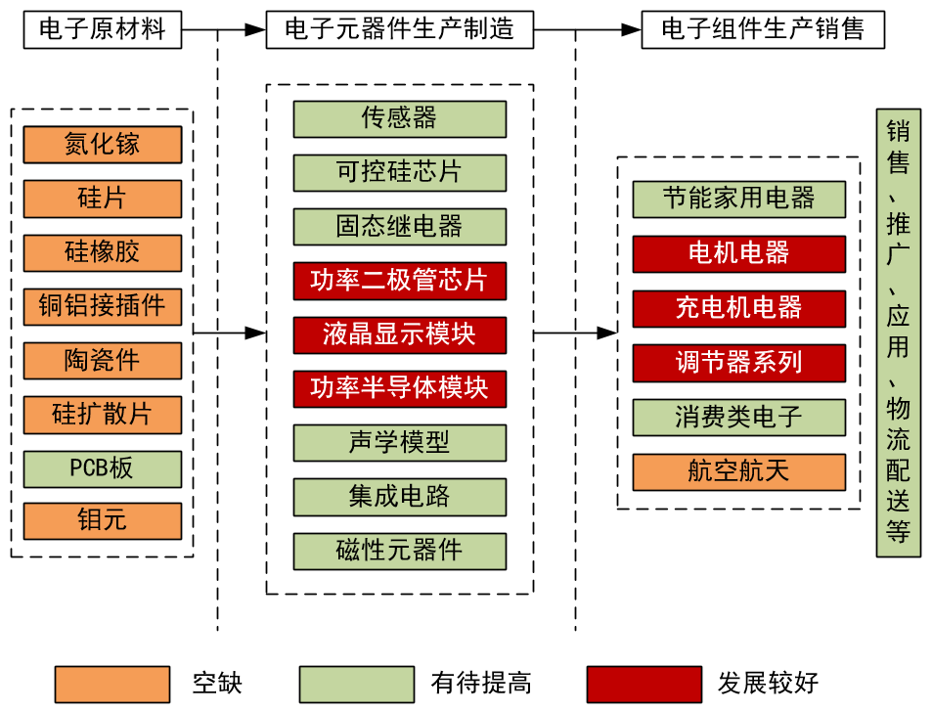
图4.1 祁门县电子产业链
- 重点发展方向
①加大半导体产业工艺技术转型升级。对前道硅片和晶圆生产从扩散到离子注入等核心工艺进行升级改造，逐步将4寸晶圆产线升级转型至6寸晶圆产线，提升半导体产品技术等级。②鼓励企业研发、生产第三代半导体材料——氮化镓（GaN）和碳化硅（SiC），推动单面、双面、碳膜印刷电路版、碳膜孔化、银浆孔化印刷电路板的研发生产。③扶持重点半导体企业扩展产品线，丰富祁门半导体品类。支持重点晶圆生产企业增加超快恢复二极管、MOSFET、IGBT等新产品线；支持重点封测生产企业改造生产线以满足新产品封测需求。④紧抓长三角一体化机遇，重点承接和发展电子组件产业，对电子产业链进行强链和补链。推动半导体领域向外延材料生产拓展，鼓励以商招商或者祁门龙头电子企业拓展半导体器件应用端，扩大祁门电子产业规模，增强电子产业链的完整度。⑤加强电子产业质量品牌建设。创建电子产业企业双创研发平台，推动企业创业创新要素数字化、系统集成化、业务协同化；鼓励企业自建高等级电子产业测试中心，政府扶持引导外部资金来祁门建设投资测试中心，不断完善祁门县电子产业的质量管控，提升产品质量。

第二节 融合创新红茶产业
祁门的红茶产业已初步形成了“原材料—生产加工—销售”的茶业产业链，如图4.2所示。
祁门红茶产业具有独特地理区位优势，企业茶园基地以及各乡镇农户茶叶种植为祁红产业提供丰富的原材料支持；祁门红茶历史悠久，加工工艺较为成熟，但深加工技术有待创新；除传统红茶生产之外，开始向茶旅融合方向转型；产品销售以实体销售为主，电商销售为辅；祁红品牌具有一定的影响力，但品牌价值有待进一步提升。
上游：企业自有茶园种植，以及以家庭为单位或以茶园合作社的农户种植。
中游：按照传统手工或机械化加工工艺对红茶进行萎凋、揉捻、发酵、干燥等初加工或精加工工序，形成低、中、高档红茶产品包，并开发生产调味茶、速溶茶、保健茶以及工艺茶等新产品；融合茶园、茶文化以及旅游，以祥源中国祁红博物馆等为基础，大力开展茶旅融合；发展茶旅特色小镇等旅游产品以及茶旅伴手礼、茶博文创产品等旅游商品。
下游：采取多元销售模式。以渠道销售和直营销售为主，辅助电子商务、直播带货等销售新模式，并配套推广、物流配送等。
（1）龙头企业
祁红发展、祥源茶业、祁雅茶业等企业。
图4.2 祁门县红茶产业链
（2）重点发展方向
①打造祁门红茶文化旅游路线，加快祁门红茶茶旅特色小镇建设，开发茶博文创产品、工艺品等旅游商品，建立健全集科研、生产、经营、茶文化艺术展示及茶旅、体验于一体的祁红产业体系，推广茶文化，带动经济发展。②建立茶树良种繁育体系。不断加强与高校、科研院所的产学研合作企业开展茶功能成分提取，生产速溶茶、保健茶以及工艺茶等茶叶新品，优先支持茶叶企业、科研单位、食品饮料企业等联合攻关，重点研制开发茶饮料、茶食品、茶日化用品等新产品。④推进祁门红茶多渠道销售模式，提升品牌影响力。建立起“实体销售+线上销售”多销售渠道，不断改进销售模式。利用“直播带货”等新型互联网销售模式，打开市场，为祁门红茶品牌增加知名度。

第三节 转型升级传统产业
祁门的传统产业已形成“原材料—产品加工及综合利用—销售、推广及应用”的产业链。其中祁门县林木产业链如图4.3所示。
上游：主要为中下游提供原材料，包括竹木种植及竹木原材基地建设，瓷器产业的瓷土矿开采、粘接剂等，服装行业的面料研制等。
中游：竹木原材的加工制作，原材加工的产品主要有指接板、细木工板、杉木工艺品、竹地板、木门框板、装饰线条、竹家具板、杉木和松木集成板、木栅栏等；瓷器加工制造方面包括家具生活陶瓷、建筑陶瓷和特征陶瓷的喷雾造粒、压制成型、烧结、打磨、金属化、调试、检测等环节；服装产业主要包括服装设计、打样排产、成衣生产等环节
下游：主要是竹木产品及销售、瓷器相关产品及销售、服装相关产品销售，以及配套的推广、应用和物流配送等。
（1）龙头企业
黄山市祁门佳明木业制品有限公司、黄山恒源石英陶瓷新材料有限公司、祁门县图兰朵服饰有限公司、祁门县华博纺织有限公司等企业。
（2）重点发展方向
①大力培育传统产业的龙头企业。充分发挥建兴竹木、佳明木业、图兰朵、华博以及恒源瓷器等龙头企业对祁门传统产业的带动引领作用，招商或自主培育一批竹木加工、纺织及瓷器企业，壮大祁门传统产业整体规模；加快形成行业协会+龙头企业+专业合作社+专业大户+科技支撑“五位一体”的产业梯次组织形式。
图4.3 祁门县林业产业链
②加大传统产业技术改造力度。围绕新技术应用，改造提升传统产业，促进木材、纺织以及瓷器等产业产品研发设计的数字化和智能化，淘汰落后工艺和生产设备及产能。支持龙头企业建设现代化数字车间、智能化工厂，强化提升纺织服装、林木行业的信息化和自动化水平。
③提升产品精深加工度及附加值。加强竹木材功能性改良、竹木基复合材料的开发利用，努力提高竹木材的硬度、强度、密度、环保、耐腐、抗虫及阻燃等性能，围绕竹基纤维复合材料、竹缠绕复合材料等生态环保型高端产品的研究开发，不断提升竹木加工产品精深加工度；发展纺织新材料、化纤家纺、产业用纺织品、牛仔布面料、服装等行业，做大服装产业规模，加快产业转型，不断提升产业链协作水平。
④提高传统产业智能化水平。运用大数据、物联网等新一代信息技术，推动传统产业研发、设计、管理、销售等流程的升级改造，提高企业的管理智能水平；运用“互联网+”，加快家具、服装、陶瓷品牌化，研究推广C2M新模式，探索发展个性化定制。

第四节 培育壮大健康产业
祁门县大健康产业链主要包括“原材料—产品加工及综合利用—销售、推广及应用”，如图4.4所示。
上游：皖南道地中药材种苗繁育及种植，茶叶、竹木、大米、油茶等农作物种植和采集，水产养殖以及中蜂养殖等。
中游：围绕中药材大健康的制作处理及综合应用，主要包括营养保健品（功能性饮品、有机农产品、保健油茶等）、中药产品制造（中药配方颗粒、中药饮片）、养生保健服务（新安中医理疗养生、慢性病管理、生态养生、抗衰老、互联网健康管理等）、健康旅游服务（中药材-祁红特色养生文旅、休闲康养旅游、露营地服务）等组成。
下游：大健康平台建设、健康产业园区管理服务、营养和保健品等销售、推广、应用和物流配送等。
图4.4 祁门县大健康产业链
（1）龙头企业
黄山峰源生物科技有限公司、安徽正心油茶科技发展有限公司。
（2）重点发展方向
①加强与中国农业大学、农科院等高校和研究所的合作，进行皖南道地稀缺中药材良种培育和繁育技术研究，提升产品质量；加强与中国中医科学院、安徽中医大学等的战略合作关系，促进祁蛇标准化养殖、孵化与药用加工，大力发展祁门蛇药产业。②培养壮大龙头企业，打造新安医学、御医文化品牌。借助祁门独特的新安医学、御医之乡的历史文化资源和底蕴，围绕祁蛇产业化、御医岛建设等重点项目，充分调动企业积极性，打造祁门大健康品牌，赋力大健康产业发展的新动能。③加大研发多门类大健康产品。积极倡导生态养生、服务大健康理念，依托祁红产业以及峰源生物、正心油茶企业，打造功能性饮品、高档保健食用油等保健品、养生文旅、康疗养生等带有祁门特色的红茶/油茶-中药材跨界融合产品，开发基于新安中医养生、慢性病管理、互联网健康管理等特色养生产品。④拓宽销售渠道，跟上网络潮流，积极进行“线下销售+网络销售+直播带货”、多渠道销售模式，扩大品牌的知名度。

第五节 加速推进融合发展
两化融合。坚持工业化是核心，信息化是支撑的两化融合发展理念，全力推动信息化与工业化在技术、产品、业务、产业四个方面进行深度融合，争创两化融合示范县。深入研究信息化与工业化的相互关系，制定分行业、分模式、分层次、分阶段的两化融合战略，并为信息化与工业化融合提供政策保障，形成有利于信息技术创新和信息化快速发展的机制。应以信息技术的应用为重点，努力提高电子、红茶、纺织、木材、瓷器、医药等领域重点企业的生产过程自动化、控制智能化和管理信息化。研究掌握两化融合的关键技术，选择重点行业和领域推进两化融合工作，鼓励企业开展两化融合贯标，积极培育一批信息化与工业化融合发展试点企业，鼓励企业发展个性化定制、网络化协同等服务型制造新模式，支持企业高标准建设智能工厂和数字化车间。
产城融合。坚持以“产-城-人”为产城融合的生态核心，贯彻“以城促产、以产兴城”的发展理念，把产业园区作为产城融合的重要结合点与突破口，依托祁门电子产业园、绿色产业园、祁红科博园发展产业集群，充分利用园区的区位优势、生态优势，贯彻“产城融合、以人为本”的理念，按照“整体布局、分步建设、统筹管理、多元融合”的原则，在电子、红茶、纺织、竹木加工、医药五大重要产业的基础之上，引导生产性服务和生活性服务共同发展，进一步拓展发展空间，形成人口集聚，实现产业发展与城市建设的一体化发展。同步规划建设生活配套和公共服务设施。坚持“抓大促小”总体思路，培育大企业大集团，带动中小企业发展；加大品牌创建和市场开拓力度，加快培育壮大一批附加值高、市场潜力大的品牌产品，努力形成优势产品链条，增强品牌效应和规模效应。
三产融合。三产融合发展，应以农业为基础，向农产品加工业、农村服务业顺向融合，兴办产地加工业、建立农产品直销店、发展农业经济，通过第一、第二、第三产业在农村的融合发展，牢固树立新发展理念，主动适应把握引领经济发展新常态，不断深化农业供给侧结构性改革，加快转变农业发展方式，加快推进农业农村现代化，形成新技术、新业态、新商业模式。坚持以工业理念、互联网理念发展现代农业，推进农业与产品加工、休闲旅游、历史文化、健康养老等产业深度融合。推进农工、农旅、农商和种养加销全产业链融合发展，让先进要素、技术创新在一二三产业相互渗透、紧密交融、互相促进，发展农业内部重组融合、产业链条延伸融合、三次产业交叉融合等形式多样的融合模式。同时强化政府补贴地区倾斜、产业倾斜，结合三产融合水平地区差异，重点扶持产业融合落后地区，强化落后地区政策支持和基础设施建设投入，针对示范项目、重点项目予以财政、税收等支持。
线上与线下融合。开展“互联网+”行动，推进现代信息技术应用于农业、茶业、纺织业等产业生产、经营、管理和服务，鼓励对生态茶园、纺织加工、消费品加工等进行物联网改造。鼓励互联网企业建立农业服务平台，加强产销衔接，推动智慧农业产业基地建设，发展溯源系统，鼓励农业企业创新销售模式，如“云养殖”，缩短农产品盈利周期，从而达到增收目的。大力推广新零售模式，利用淘宝、京东、天猫以及个人电商等平台推广祁门特色产业，力争在2025年打造百家线上精品农产品销售店铺，推动祁门电商发展。深度优化传统销售模式，推动“线上+线下”融合发展，完善线上支付和智慧物流等配套体系，支持传统产业拓展线上业务，围绕智慧旅游、在线新零售、在线教育、在线办公、在线医疗等领域，培育引进一批线上经济龙头企业，推出一批线上经济应用型场景，打造一批线上经济品牌产品和服务，促进企业线上线下业务协同开展，加速线上线下经济同步成长。

第五章 高质量发展主要任务

第一节 高质量发展五大计划

（一）加大扶持重大企业上规模
——助力重点龙头企业上市。加快推动芯微电子等龙头企业完善公司管理结构和现代企业制度，提高企业管理的科学化和标准化，为上市做准备；政府积极出台企业融资协助政策，实施企业上市（挂牌）奖补政策，减轻企业改制上市税费负担，大力协助推进芯微电子等龙头企业登主板。
——建立上市企业储备库。根据企业登录主板、创业板、科创板、新三板的门槛要求，分别对祁门电子信息企业进行考核入库培育。同时对接省内外的产业资本来祁门挑选好的投资项目，帮助有融资需求的企业成功融资。对入库企业进行重点培育，包括提供科技项目支持，人才支持等。
——扶持企业扩大规模。围绕祁门县电子、祁红、林业等重点龙头企业和特色产业集群，扶持和培育一批创新驱动、主业突出、关联度大、带动性强的产业龙头企业，扩大产值超亿元企业数量；对于产业龙头企业和适应市场需求、创新能力强、有竞争力的企业，要加大土地、资金、人才等要素支持，促进其更快做强做大，进而带动中小企业的发展。
——培育行业小巨人。精心培育一批高新技术企业、科技型中小企业，在产业细分领域产生一批“隐形冠军”和“独角兽”企业，推动高成长企业做精做专，对于取得高速成长的企业给予一定的风险补偿。主要培育芯有发展潜力的企业成为行业小巨人（冠军、隐形冠军）；高新技术企业在已有弘泰电子、金富医疗等13家的基础上再新增10家；对鑫兔木业、牯牛降木业等增长较为缓慢、发展遇到瓶颈的企业进行有效整合。
专栏1 “鲲鹏计划”
重点龙头企业上市协助工程。鼓励重点龙头企业通过投融资扩大产能，推进资产重组，加快上市步伐；对境内外资本市场成功上市的企业，或在全国中小企业股份转让系统挂牌的企业，给与有吸引力的奖励政策和税费减免政策；根据企业登录主板、创业板、科创板、新三板等门槛要求，建立祁门县电子产业上市企业储备库，促进在技术改造、高新项目、重点项目、融资等方面向这些企业倾斜。
超亿企业发展工程。为支持鼓励各企业发展，设立台阶奖，以年终报表为依据对企业进行奖励。十四五期间，在红茶发展、华特电器等产值超亿元企业的基础上，再发展格瑞特电子、祁红茶业等超亿企业；林业企业中的东升木业、佳明木业、竹迹新材料有望冲击亿元企业。力争到2025年全县超亿元电子电器企业10家以上，形成3个5亿元以上具有核心竞争力的大企业大集团。
优质企业配套工程。建立政策扶持计划清单，采购第三方开展上门服务，以政策条件为指南，优先为培育企业包装策划好项目，倾力向上争取资金，建立电子行业智库，以产学研项目合作为纽带，推行“星期天教授”上企业，积极为企业招才引智；与工信部电子五所合作建立电子产品检测和认证中心，现场为企业提供认证检测服务；鼓励企业创立实验室、科创中心，常态化地开展科研攻关，提升产品竞争力。
“僵尸企业”退出工程。按照“企业主体、政府推动、市场引导、依法处置”的原则，加大“僵尸企业”的处理力度，淘汰落后产能，引进新企业，激发电子产业活力；对部分停产状态的企业，可通过招商引进新企业进行整体转让；对产品有市场但因资金等问题陷入困境的企业，可通过股权转让或股份合作方式，使企业重新焕发生机；鼓励出台政策，停止对“僵尸企业”的各类财政奖补和各种形式保护。

（二）培育壮大中小企业入规上
——扶持中小微企业谋发展。加大中小微优质企业帮扶力度，深化电子、茶叶、竹木领域“个转企、小升规”行动，建立“小升规”企业培育库，加强分类指导与服务，加大支持力度，深入推进企业转型升级；加快构建中小微企业征信体系，完善全县中小微电子企业融资担保体系；加快中小微企业公共服务体系建设，创新扶持政策，加快电子产业孵化器规范化建设。
——构建大中小型企业协同发展。围绕电子产业、祁红产业和林业，加快构建大企业与中小企业的稳定合作关系，促进祁门县经济要素自由流动与市场深度融合，激发企业作为市场主体的创业、创新活力，优化产业结构，有效带动各产业转型升级；建立大企业与中小企业的合作激励机制，积极引导具有创新活力的中小企业与大企业进行协作配套，促进中小企业产品进入大企业的产业链或采购系统，发挥大企业在“走出去”中的引领作用，鼓励大企业将有关产品及零部件委托给中小企业生产。
——推动新兴产业跨界融合。打造新兴高端制造产业，探索中医药、祁门红茶、文化旅游多元产业融合发展，推动独具祁门特色的大健康产业。强化传统产业与5G应用融合发展，大力支持“5G+茶旅”、“5G+工业互联网”应用，促进祁红茶旅文化产业、康养产业、智能制造产业发展，加快与云计算、大数据、区块链等新技术的深度融合。引导重点企业利用“互联网+”等手段，建立创新协同、资源共享、供应链互通的产业链创新平台，带动上下游企业技术创新、协同发展。
专栏2 “雏鹰”计划
中小企业入规工程。围绕优质中小企业，实行领导联系、部门包保，对点帮扶，逐月调度，推动企业做大做强。制订企业入规奖励政策，支持入规企业优先享受政府融资担保。持续推动企业上规模，“十四五”末规模以上工业企业户数达到60家。
大中小企业协同工程。相关部门应加快引导，对大企业与中小企业的合作进行合理化布局，按照行业特点和产业结构，促进企业之间深化合作，资源优化配置，以市场化的手段，引导企业精简组织结构、节约成本、聚焦核心战略、提高核心竞争力，从而获得更长远的发展。以芯微电子为龙头的大企业带领祁门中小企业形成抱团合作，芯微电子作为雁头，其余企业作为雁尾的梯队，以祁门产业链优势参与国际和国内市场竞争，力争在“十四五”期间打造有竞争力的祁门半导体产业链。
大健康产业打造工程。打造大健康产业，整合资源深度融合。①依托祁门的新安医学、道地中药材、祁门红茶、生态文旅等资源，协同推进新安医学、御医文化、康养民俗等转化为特色产品及新兴产业，深入推进中医药与祁红、康养与文旅、保健品与茶饮等产业融合发展，大力培育稀缺中药材种植、医养结合、康复疗养、高端康养、特色药膳、健康研学等大健康产业项目及企业。②依托金福医疗智能生物医疗器械等产业项目，着力打造生物医药生产、医疗设备研制、高端医疗服务、大健康等产业板块。③加强大健康产业人才队伍建设，开展特色产业人才培训。
特色产业生态提升工程。祁红产业作为特色产业，十四五期间，加强中小型企业协同，增强产业合力。①以祁红茶业有限公司、祁门红茶发展有限公司为龙头，加快茶叶功能性成分提取技术和创新，创新产品形式，延伸产业链。②积极引进资金和技术，加强祁红中小企业培育，加强开发区祁红产业园区建设，积极开展大中小企业在开发区园区集聚，增强产业集聚效应。③在大中小型茶叶企业中着力推广祁门红茶标准化加工技术，提升祁门红茶品质，增强祁红品牌竞争力。④加强祁红产业大中型企业合作，整合祁红文化旅游资源，推动茶旅深度融合。

（三）招商引资重点企业优布局
——引导优势产业集聚，建设特色产业集群。立足资源禀赋和产业基础,按照“工业进园”思路,引导优势产业向祁门集聚,进一步优化产业布局,突出企业培育,实施领军企业培育壮大工程、骨干企业提升工程、龙头企业示范带动工程,引导企业尽快做大做强,发挥支撑作用,积极寻求与沪苏浙关联产业和重点企业的合作,在融合发展中壮大先进电子信息制造业、集聚现代服务业、发展现代林业和茶业、培育食品深加工业,全面构建支撑高质量发展的现代产业体系,加快产业链上下游整合，带动相关产业链协同发展。
——招商引资实现各产业链的“建链、补链、延链、强链”。围绕电子信息、祁门茶业、林业等地方性支柱产业领域,着力“建链、补链、延链、强链”,充分发挥祁门县特色产业优势,以现有产业链条为纽带,吸引产业链龙头企业和上下游配套企业入驻,加速形成产业集聚,培育若干有区域影响力的产业集群,增强产业集群的自主创新能力,将祁门县各种高新技术产业园区打造成为全县产业发展的重要增长极，实现各产业链紧密连接，帮助大中小型企业协同发展。同时,大力培育限额以上企业,积极发展科技服务、智能制造、农产品深加工、电子商务、现代物流等生产性服务业,探索发展社区服务、教育医疗卫生体育等生活性服务业促进先进制造业与现代服务业深度融合,打造省级服务业集聚区。
——强化高科技企业引进与培育。加快科技创新步伐，立足长远、超前规划，实行“政府引导、企业主导”创新模式，把引进和培育高科技企业、壮大高新技术产业摆在更加突出的位置，进一步深化科技创新供给侧结构性改革，加快新旧动能转换，为祁门经济高质量发展提供强有力的科技支撑。加强企业创新主体培育，强化科技型企业梯队建设，加大现有规上企业科技创新培育力度，盘活存量，同时重点引进一批高质量科技企业，做大增量。重点关注园区建设，努力培育高新技术产业开发区，积极申报创建国家级高新技术产业开发区，努力推进园区专业化特色化发展，切实促进各类创新资源在园区集聚，大力引进孵化一批高成长性企业，建成高科技企业发展高地。

专栏3 “凤凰”计划
建立工业招商重点企业名录库。“凤凰计划”旨在通过招商引资，到达工业规模，优化产业布局。计划“十四五”期间每年招进工业企业或项目至少5个，拟2021年与中晶、强达科技等企业达成合作。建立工业招商重点企业名录库，重点针对祁门县电子产业链中材料、集成电路和终端产品等弱项，对祁门县工业产值牵动性大的企业，实施精准招商。
创新招商模式，拓宽引资渠道。①“孵化+创投”招商模式，出资成立产业发展引导基金，利用资本的催化和杠杆作用，以股权投资和其他优惠政策，吸引其他地区的高技术企业、技术、人才。②“市场+订单”招商模式，在城市交通、智慧城市、绿色建筑、清洁能源等方面，以提供市场和提供订单的形式，引进相关高科技企业落户。③围绕祁门县主导产业，积极开展工业招商；积极对接江浙沪等地，加快融杭接沪工作，引进符合祁门县生态环境要求的工业项目；坚持开展“五湖四海”招商，力争再造新产业。力争在谈项目早签约、签约项目早落地，落地项目早投产。
着力高端装备制造，培育新产业集群。按照“强化优势，填补空白，挺进前沿”的产业发展思路，突出智能化、数字化发展方向，以电子产业园区聚集发展为载体，以招商引资和项目实施为重点，以龙头企业培育为抓手，突出创新驱动、优化产业结构和加快新旧动能转换，加快形成高端装备制造特色产业集群。重点支持优势企业做大做强，加强与周围区县中链科技、富田精工、新诺精工、黄山工业泵、屯溪高压阀门等优势企业合作，鼓励条件成熟的企业在祁门县开展兼并重组，着力培育大企业、大集团。

（四）吸引旅外人士返乡争创业
——开展返乡创业扶持项目。计划“十四五”期间每年引进5个祁门旅外人士回乡创业项目。加大对“五未土地”治理，整合现有闲置土地，以城投（或宏图）出资方式，与企业共建标准化厂房，优先供给回乡创新企业，政府补贴厂房租金，减轻创业资金压力；建立旅外工业名人库，重点联络祁门籍电子行业高管和“老总”，经常性地开展联络活动，努力发掘一批好项目；整合社会资金，设立“创业基金”，每季度开展一次“创业项目”评选活动，以入股方式推进好项目落地生根；抽调精干人员担任“工业保姆”，为创业项目跟踪服务。
——完善创新创业平台建设。创新创业平台建设工作采用“政府引导监管、企业建设运营、各方共同参与”的模式，遵循“开放、共享、融合”的原则；以服务创新创业为使命、以优化服务为目标、以整合资源为手段，不断丰富服务内容，拓展服务渠道，满足多元、融合、主动、一站式的企业服务需求，逐步构建和完善“创新创业生态系统”。加强服务，方便创业。在县镇两级建立标准创业服务中心以及创业孵化基地，并设立就业服务工作站，为入驻企业提供就业创业“一站式”服务，包括创业项目评估、创业指导、就业培训、创业登记证办理等。加大对高校毕业生、城镇失业人员、返乡创业人员等群体入驻基地的创业补贴、创业贷款、创业培训等扶持力度，为有创业愿望的创业者提供坚实的政策保障，最大限度的扶持创业带动就业。
专栏4 “大雁”计划
升级金融、互联网平台，拓宽一站式服务模式。①加强顶层设计，建设各级部门的互联网服务平台的总平台、总门户、总枢纽，统一规划服务入口，打造以便捷为目标的“一平台多服务”标准服务体系。②改善企业服务门户、可视化系统、后台管理系统，面向企业提供政策宣传、授信查询、融资产品推介、无缝融资通道等一站式融资服务功能，面向金融机构提供融资产品管理、企业申请处理、产品综合分析等企业融资对接功能。
打造创新创业平台，夯实科技孵化基础。依托于现有企业的孵化经验，对入驻孵化基地的创业者提供创业培训和技能培训，主要包括经营管理办法、技能技巧、市场开拓等创业知识的培训，解决创业过程中遇到的困惑难题。到2025年，全面建成县镇两级标准化创业服务中心，建成1个县级10个镇级标准化创业服务中心，在全县范围内积极为创业者搭建优质服务平台。

（五）赋能传统产业转型促升级
——加强产业数字赋能。提前布局数字服务产业链，培育和引进面向数据采集、处理、建模和应用全价值链的服务型企业，构建数字产业新生态。深入实施数字赋能制造业，在电子制造业、红茶叶、林业等行业，开展数字化车间、智能工厂改造示范；推进工业企业内外网改造工程，提升设备间互联互通水平与工业数据集成分析能力，基于生产设备联网实施柔性制造、质量控制与溯源、设备预测性维护等技术改造项目；大力推动“企业上云”专项行动，以设备上云为突破口，带动IaaS向PaaS、SaaS等深度上云应用服务模式迁移；鼓励行业标杆企业进行整厂工业互联网建设，推动企业探索网络协同制造、大规模个性化定制、在线增值服务等新模式。
——培育发展电商产业。学习祁雅茶业、际源春茶业、祁红发展、昆腾户外等知名电商企业成功经验，将祁门特产网电子商务有限公司、徽祥里、佩茹漫培育发展成知名电商企业，“十四五”期间培育知名电商企业10家，培育电商直播1000人；设立专项资金，每户电商企业给予一定的启动资金支持，对购买直播设备的企业优先给予奖励；建设电商孵化基地，大力培育电商直播人员；建设物流园，提升电商企业竞争力。
专栏5 “蝴蝶”计划
强化数字基建，统筹优化管理。加快推进5G网络布局及建设应用，加快实现县城、产业园区、景区景点等重要区域5G网络覆盖，重点支持旅游、工业、交通、城市管理等领域的5G应用，2022年后实现全县重点区域5G网络全覆盖。
树立产业数字化应用标杆。“十四五”期间新增企业上云40家，拟确定将除芯微电子、阊华电子等已上云企业外的其他电子电器企业全部上云；通过国家两化融合贯标体系认证企业6家，数字化车间6个，智能工厂1～2个；在祥源茶业、祁红发展等企业重点建设物联网应用示范；联手电信、移动、联通及互联网企业，为目标企业提供技术服务；积极鼓励和指导企业申报省市信息化项目资金。
扎实做好电商工作。积极响应省委、省政府“电商安徽”战略方针，不断推进电商进农村稳步、健康发展。支持企业克服疫情影响，开展常态化消费促进活动，拉动内需，激发消费者消费热情及市场新动能。

第二节 高质量发展五大工程

（六）引智助力优质企业谋发展
——建立专家智库，健全人才保障体系。全面落实人才强县和创新驱动发展战略，扩大祁门县工业发展的智库，让科技助力企业发展。畅通引进国内外高层次人才、急需紧缺人才的职称评审绿色通道；加快电子产业本土高素质专业人才队伍建设，实施科技创新人才培养计划，优化人才服务机制，确保科技型领军人才“引得来、留得住、用的好”，为祁门电子产业发展提供专业技术人才支撑和保障。
——强化产学研合作，落实专业人才引进。设立专家智库和产学研项目动态清单，利用现有鼓励政策，为专家嫁接企业需求，促进科研成果在祁门县企业应用转化；依托产学研合作重点科技项目，对接祁门县芯微电子、新飞电子、祥源茶业、祁红发展公司、峰源生物等重点企业，大力引进浙江大学、合肥工业大学、安徽大学、安徽农业大学、黄山学院、南京林业大学等高校人才。在芯微电子、祥源茶叶等博士后科研工作站的基础上鼓励更多的企业设立科研工作站。
——优化留才政策，打造人才梯队。对于引进高科技企业中的高端人才和研究团队，制定专门的留才政策，从衣、食、住、行、医和子女教育等方面给予政策保障。打造平台，引进一批符合高科技企业发展需求的高层次创新人才及团队，在研发经费支持、落户优先保障、家属安置就业、创业启动资金资助、工商注册和税务优惠等方面提供便利措施，形成人才政策的完整链条，确保核心人才留得住。
专栏6 “卧龙”工程
一站式专家智库建设工程。鼓励组建专家智库，不断扩大规模达30人，实施产学研合作项目2030个，设立省级实验室、科创中心等研发平台2个，引进省级科技项目研发团队10个，增加申报专利申报数量50项；建立“星期天教授”机制，通过赠送民宿终身使用权、为其配备“生活管家”等方式，留住大院大校知名教授，长期为企业提供科研技术攻关服务；建立电子行业人才储备库，摸清祁门县从事电子相关行业的专业人才和从事电子行业的企业高管人才，建立长期联系，为祁门县企业当好“猎头”。
科研平台引智引才工程。通过国家级和省级科研工作站等引才平台，组织“百千万人才工程”和科技带头人选拔推荐，积极引进科技领军人才；建立电子产业科技型人才库，实施科技型人才素质提升工程。到2025年，全县电子产业专业技术人才达1万人。持续开展“双百双行”及“海聚英才、揭榜挂帅”等产学研合作对接活动，继续保持同浙江大学、安徽工程学院、安徽农业大学及黄山学院的良好合作关系，邀请专家来祁现场把脉问诊，帮助企业解决技术难题、引进高端人才、培养高技能员工、指导企业发展思路。

（七）培育壮大工匠队伍保用工
——扩大技能型人才队伍建设。培育壮大产业工人队伍，弘扬工匠精神，为企业保障用工需求。大力培育祁门县电子产业本土技能人才队伍，实施精准技能培训，依托企业、培训机构、职业院校和实训基地等技能型人才培养平台，拓宽终身培养通道，壮大电子产业技工总量。
——弘扬工匠精神，打造鲁班人物。弘扬“精益求精”的工匠精神，激励祁门县青年走技能成才、技能报国之路，倡导尊崇工匠精神的社会风尚，营造良好的社会氛围。设立鲁班人物评选及奖励，健全技能人才的评价考核机制以及培养、使用、评价、激励制度，提高技能人才的经济待遇，使他们在经济上有保障，发展上有空间。
专栏7 “鲁班”工程
技能型人才培养工程。建立健全校企联合培养体系，完善技能型人才评价标准和职业资格认证工作制度，有效输出电子产业技能型人才；加强职工培训，开展多形式的职业技能竞赛和岗位练兵行动，加强技能型人才交流和服务，组织需求企业联手黄山学院、永泰技校等开展定向委托办班，借以培养大批面向一线的实用工程人才、卓越工程师和技能型人才。到2025年，力争电子产业高技能人才总量增加不少于20%。加强校企合作，由政府牵头联合祁门县相关企业与永泰技术学校等职业院校合作，根据企业需求定向培训，以产教深度融合为核心发展理念，为企业提供助力，帮助企业缓解用工荒。
鲁班人物培育工程。摸清底数，掌握祁门县长期从事第二产业工人情况，就业流向分布情况；设立“鲁班人物奖”，弘扬工匠精神，重奖生产一线有突出贡献的人物，提升工作地位和声望；与弘泰等技术学校合作，定期开展技术工人培训，提升生产技能；吸引并鼓励优秀人才积极申报各类技能型荣誉和奖励。培养产业工人达6000人规模，鲁班人物50人，工艺美术大师4人。

（八）推动产业绿色发展可持续
——调整优化产业结构，推进产业绿色发展。优化产业布局，加大区域产业布局调整力度。严控“两高”行业产能，加大落后产能淘汰和过剩产能压减力度。强化“散乱污”企业综合整治，深化工业污染治理，推进重点行业污染治理升级改造。推进各类园区循环化改造、规范发展和提质增效，大力培育绿色环保产业。
——实施节能环保提升行动，建设绿色制造体系。大力开展非煤矿山综合治理，强化项目建设管理，从严审核新建、扩建、改建非煤矿山建设项目，持续推进露天矿山扬尘治理。
专栏8 “金盾”工程
产业绿色发展推进工程。对于重污染企业，切实采取彻底关停、转型发展、就地改造、域外搬迁等方式，推动转型升级；严格执行质量、环保、能耗、安全等法规标准，根据产业政策、产业布局规划，以及土地、环保、质量、安全、能耗等要求，制定“散乱污”企业及集群整治标准；大力推进企业清洁生产。对祁门县开发区、各工业园区等进行集中整治，限期进行达标改造，减少工业集聚区污染；壮大绿色产业规模，发展节能环保产业、清洁生产产业、清洁能源产业，培育发展新动能。
绿色制造体系建设工程。继续实施非煤矿山总量控制，“十四五”期间非煤矿山总量控制在4户以内；大力实施节能环保“五个一百”提升行动，组织推荐20户重点企业和项目申报节能环保“五个一百”推介目录，组织重点用能企业参加能源管理培训，开展工业节能诊断服务工作；推进5户企业开展绿色制造体系建设，创建绿色工厂、绿色设计产品、绿色供应链，继续实施工业节能诊断服务工作，实施国家重大专项节能监察；引导10户重点工业企业实施节能环保技术改造，提升清洁化生产水平，并实现社会效益。

（九）打造企业形象品牌出精品
——打造一批品牌企业，打响企业知名度。提升企业形象和竞争力，建立重点企业储备库，重点培育一批创新能力强、市场影响力大、有可持续发展能力的骨干企业，提高其专业生产、服务和协作配套能力，形成和壮大一批“专精特新”、“工业精品”、“三品”示范、“驰名商标”、“安徽省商标品牌示范企业”等优势企业。
——提升企业品牌形象，夯实企业竞争力。实施工业产业升级“个十百千”工程，鼓励企业提升关键核心技术，提升产品市场竞争优势，占据产业价值链高端环节，发展成为知名企业集团；围绕生物医药、大健康、高端装备制造、5G应用等重点产业领域，紧盯一批主业突出、关联度高、带动性强的优势中小企业，培育一批新兴行业明星企业；对获得相关品牌荣誉、示范企业、品牌示范企业进行专项奖励。
专栏9 “金牌”工程
金牌企业培育工程。计划培育“专精特新”企业5家，工业精品5家，“三品”示范企业3家，驰名商标1家，品牌示范企业10家，省级政府质量奖2家。抢抓政策机遇，把品牌建设作为落实高质量发展的切入点，在智能制造、家电家居、纺织服装企业中遴选、组织5家龙头企业参加“精品安徽”宣传。
金牌企业奖励工程。对认定的省、市级“专精特新”企业、省“工业精品”、当年认定为国家级、省级消费品工业“三品示范企业”、当年荣获“省政府质量奖”的工业企业、当年获得中国驰名商标的工业企业、对认定的省级名牌产品企业给予一定奖励，鼓励企业积极参加认定。

（十）夯实载体基础功能兴产业
——完善园区基础设施建设，加快产城一体化步伐。围绕产业生态体系建设，吸引工业企业向工业园区内聚集，进一步加快产城一体化步伐，根据产业需求强化生产要素聚集，根据人本需求强化生活场景建设和叠加，在区域内统筹生产、生活、生态功能。
——聚焦产业功能区，提升园区服务质量。以产业高质量发展为目标，提升各类园区服务质量，加快建设以产业新城、特色街区、特色小镇为主要特征的现代园区，实现产业功能区更高质量、更有效率、更加公平、更可持续的发展。依托电子产业园区，构建产业集聚核心区、技术功能区、产业应用先导区“一基地、三园区”，形成主业突出、错位发展、协作互动、良性竞争的产业发展新格局。探索发展社区服务、教育医疗卫生体育等生活性服务业，打造省级服务业集聚区。
专栏10 “金巢”工程
园区基础设施强化工程。计划实施亿元以上重点项目10个，投资额达20亿。在华杨园和电子产业园建设产业中心、研发中心、教育中心、体育中心、文化走廊和综合服务中心于一体的产城一体化城市综合体，形成全方位产城融合配套，提升经济开发区生态文化品质，实现10000名以上产业工人就业和城市功能配套；建设园内雨污水管网、强弱电管道、绿化、亮化等市政配套设施，为园区企业提供基础配套。
园区服务质量提升工程。在华杨园与绿色产业园之间，规划面积1000亩，新建标准化厂房60万平方米，引进电子电器类企业30户，打造国家级一流产业基地；在绿色产业园内，规划面积100亩，新建标准化厂房8万平方米，引进红茶类企业15户以上；在龙门坦园内建设标准化厂房约8万平方米，新建网络销售及研发综合中心、产品展示馆、职工综合食宿等一系列配套设施，引进优质服装企业项目及高质量网络销售团队，打造服装产业新时代“互联网化”工业基地。
第六章 优化产业布局

第一节 总体布局
按照“做强核心区、做优集中区、带动外围经济圈”的总体思路，以“盘活存量、用好增量、优化布局、增强辐射”为原则，加快推动主导产业合理布局，实现由面积扩张向内涵提升转变，着力构建以“一核集聚，数脉联动，多点支撑”的产业发展空间新格局。
一核集聚：祁门县经济开发区作为祁门县工业发展的核心，在前期建设基础上，形成了龙门坦园、华杨园、绿色产业园、电子产业园和金字牌园五个工业园，主要围绕电子电器、祁红绿色食品、木竹精深为主的传统加工三大产业，注重生态环保和产业集聚，促进主要产业做大做强。开发区地理区位沿慈张线呈带状布局，东至金字牌双溪流、西至祁门火车站桥、南至皖赣铁路、北至新建的黄祁高速公路，地理区位优势明显；开发区以提质增效、转型升级为核心，大力推进开发区产城联动建设，坚持“生态立园、招商活园、项目强园、特色兴园”的特色园区发展目标，牢固树立生态、绿色、低碳的发展理念，走区域集中、产业集聚的绿色生态、科学发展之路。
数脉联动：“十四五”期间，祁门高铁即将同行，形成昌景黄高铁、黄池铁路、237国道、德上高速、黄浮高速等多条重点脉络新格局。祁门县新型工业可以以交通动脉“237国道”、黄浮高速、德上高速、以及高铁线路南北东西做串联，沿线重点镇（经济开发区）做支撑，实行协同规划，统筹布局。237国道联接黄孚高速，向东与杭瑞高速相接，加强与黄山和杭州对接协作，引导重大科技成果来祁门县转换，促进区域产业链、创新链、资金流相互延伸，加快融入杭州都市圈；昌景黄铁路即将建成，高铁可衔接杭黄铁路、沪杭铁路，建成之后在南昌至上海之间形成第二条快速客运通道，助力祁门县融入长三角一体化建设。
多点支撑：从行政区划上，祁门县属于皖南山区，辖10个镇、8个乡，气候湿润适应各种农作物生长。不同的乡镇在电子、茶业、林业等产业发展程度不同，十四五期间结合乡镇产业特色，布局特色小镇建设。
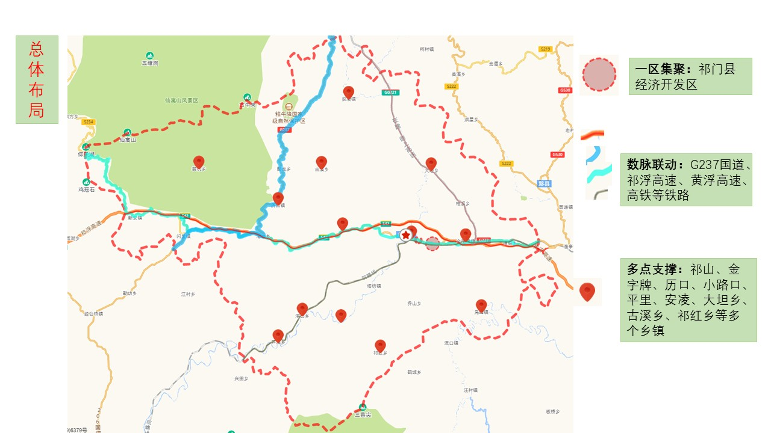
图6.1 祁门县产业总体布局图

第二节 新型工业化重点产业布局

（一）祁红产业
祁红产业作为祁门特色产业，祁门充分依靠自然资源和地理区位优势，着力发展茶产品深加工，以及茶旅融合。祁门县作为现代生态农业产业化示范县，“十四五”期间，着力打造集红茶种植、加工、销售与旅游、观光、休闲、度假于一体的“祁红+文化旅游”产业链，其中，茶产品深加工产业应向经济开发区集聚，以茶文化旅游为方向的产业应向历口镇、祁红乡、平里镇等茶园基地集聚。具体而言，祁门县茶业重点企业有：祥源茶业、祁红发展；茶文化旅游主要包括祁红发展科博园、祥源中国祁红博物馆等。祁门县祁红产业主要分布在祁山镇、平里镇、历口镇、闪里镇、祁红乡，具体布局情况如图6.2。
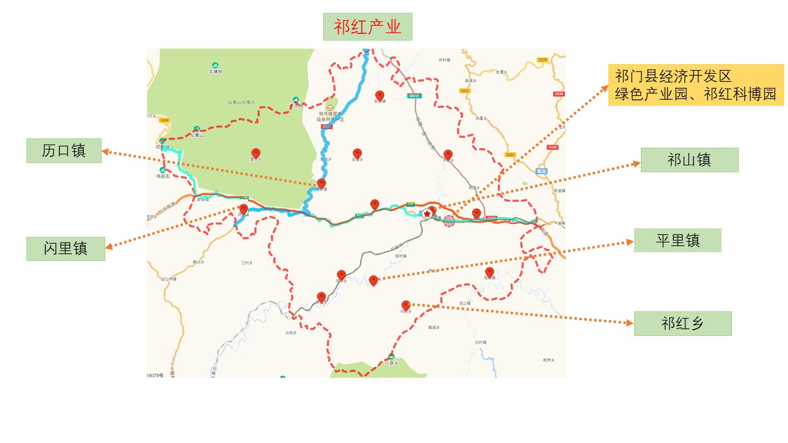
图6.2 祁门县祁红产业布局图

（二）传统产业
祁门县传统产业主要包括竹木加工产业、服装产业以及瓷器产业，在祁门新型工业化中占据重要地位。具体布局情况如图6.3。
竹木产业方面，祁门拥有丰富竹木资源禀赋，主要加工重竹地板、竹木地板、竹木复合地板、竹制工艺品，并积极向竹基纤维复合材料、竹缠绕复合材料转型。“十四五”期间，竹木深加工产业应向经济开发区集聚，竹木粗加工产业应向塔坊镇、历口镇等乡镇企业集聚。具体而言，竹木加工产业主要企业有黄山市祁门佳明木业制品有限公司、祁门县建兴竹木制品有限责任公司等企业。
服装产业方面，“十四五”期间，服装产业主要向龙门坦工业园区集聚。具体而言，服装产业主要企业有祁门县图兰朵服饰有限公司、祁门县华博纺织有限公司等企业，服装产业主要分布在祁门县龙门坦工业园区、金字牌镇等。
陶瓷产业方面，考虑到瓷土矿开采及加工，“十四五”期间，瓷器产业主要分布在祁门县金字牌镇。现阶段，瓷器产业主要是黄山恒源石英陶瓷新材料有限公司，分布在祁门县金字牌镇。
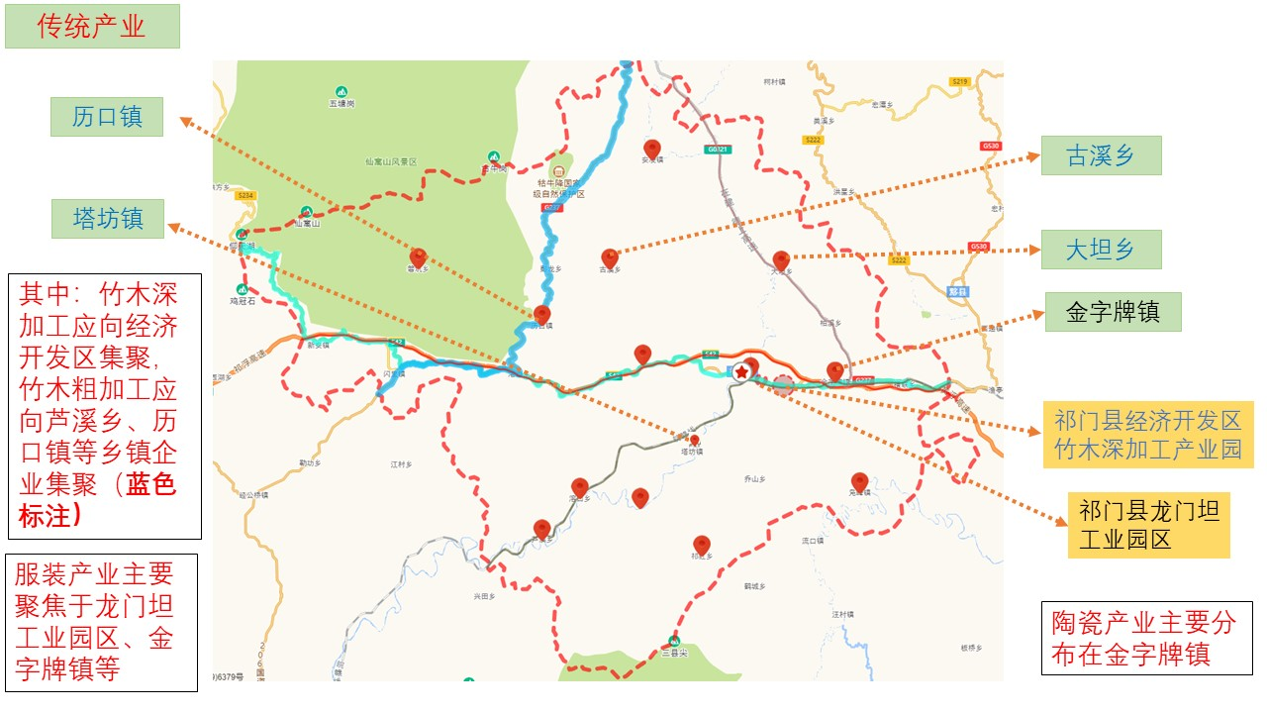
图6.3 祁门县传统产业布局图

（三）大健康产业
祁门拥有丰富的中药材资源，大健康产业作为未来产业的重要组成部分，需要超前布局。依托黄山峰源生物科技有限公司、安徽正心油茶科技发展有限公司等，进行大健康行业与红茶/油茶跨界融合，引进上下游关键企业。未来产业重点发展区域主要是经济开发区和祁门县金字牌镇。祁门县大健康产业的布局情况如图6.4。
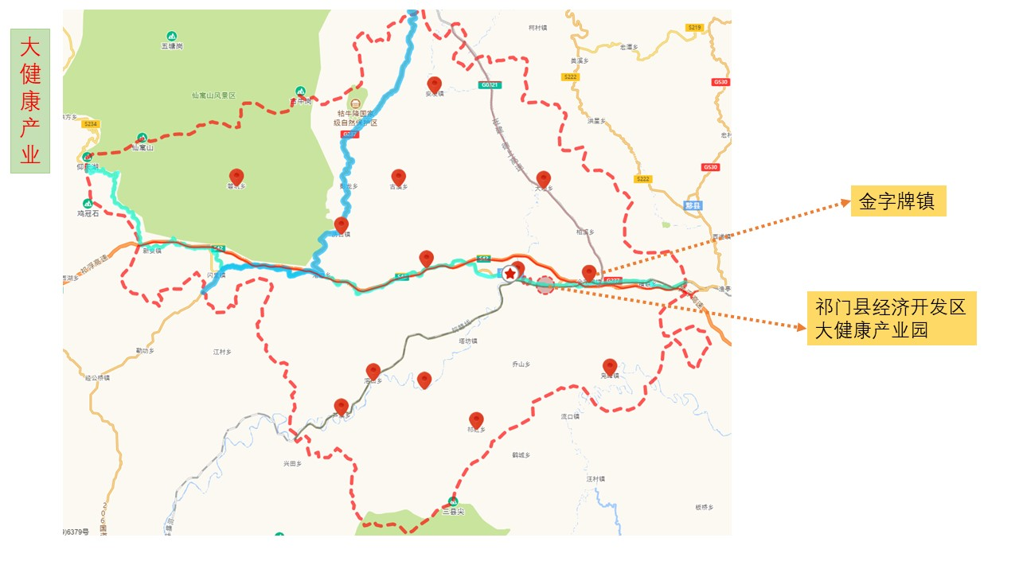
图6.4 祁门县大健康产业布局图

第三节 电子产业布局
祁门县是安徽省新型电子元器件高新技术产业基地，拥有国内规模较大的晶闸管和可控硅生产线，拥有芯微电子等一批在技术优势、产品性能、产能和竞争力方面行业领先的龙头企业。其电子产业主要集中在经济开发区的电子产业园以及金字牌镇等地，具体来说，祁门县的电子产业重点企业主要芯微电子、阊华电子、德曼电子、新飞电子、恒悦电子、振亿电子、七七七电子、格瑞特电子等。祁门县电子产业的布局情况见图6.5。
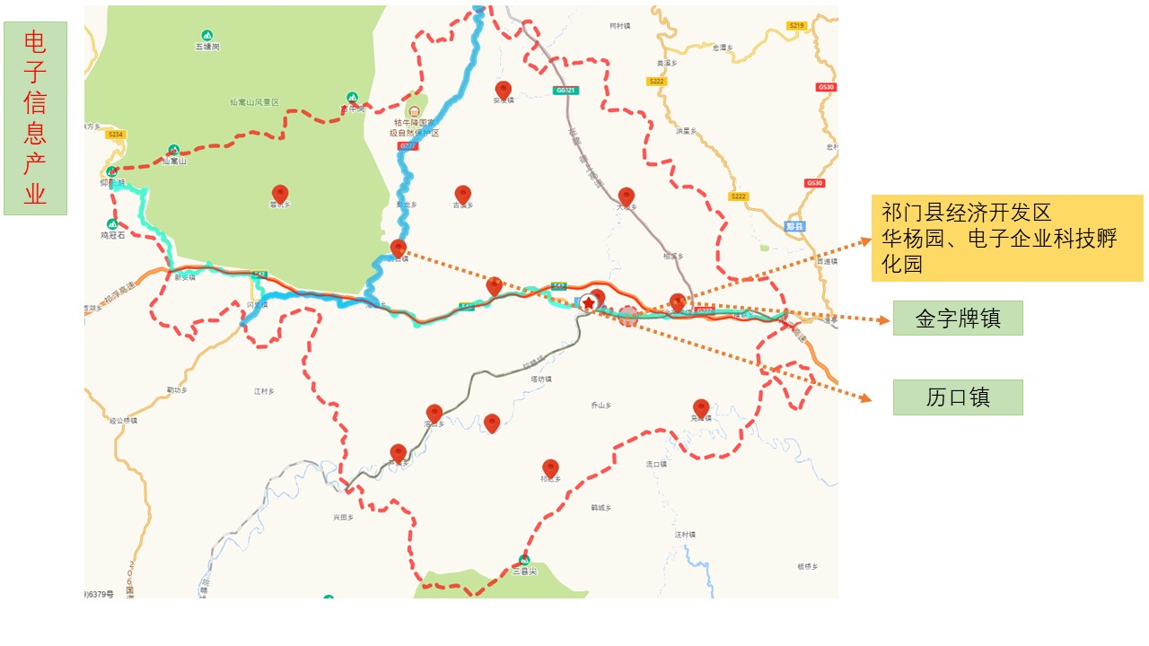图6.5 祁门县电子产业布局图
祁门县电子产业空间布局以促进产业集中，引导企业进园区为原则，打造电子产业集聚高能增长极，促进产业园区错位发展。
——引导电子企业进园区。引导乡镇电子企业入驻祁门县经济开发区电子产业园进行扩大发展，引导个体私营电子企业到电子产业园区投资创业，把进入规划的电子产业园作为享受有关优惠政策的重要条件，招商引资电子产业上下游企业入园投资。
——打造电子产业高能增长极。通过发展商业金融、科研办公、电子商务等科技创业创新服务功能，突出科技配套服务在祁门县经济开发区核心功能片区地位，积极推动电子产业生产要素的集聚和整合，加快培育经济商业化中心，打造成为电子产业集聚增长极核，形成“以点带面”的发展格局。
——促进开发区产业园错位发展。立足祁门县资源禀赋条件和产业发展基础，突出发挥经济开发区各产业园区比较优势，形成以电子产业园为开发区核心产业，祁红产业、林木产业和大健康产业为开发区各园区的基础产业、重要产业和潜在优势产业，科技创新服务为开发区综合服务平台的错位发展格局。

第七章 保障措施

- 坚持创新战略
进一步建立健全科技创新服务体系，围绕研究开发、工业设计、检验检测、技术转移、创业孵化、知识产权、科技金融、科技咨询、人力资源服务等领域，培育建设创新公共服务能力。深化科技工作“放管服”改革，强化政策引导，加强企业技术创新主体培育，支持和引导创新要素向企业集聚，使企业真正成为研究开发投入、技术创新活动、创新成果应用的主体。进一步研究落实财政、投资、金融等政策，引导企业增加研发投入，落实研发经费加计扣除和高新技术企业所得税优惠等政策，让更多符合条件的企业享受科技创新带来的实惠，充分激发企业创新主体的创新活力。继续支持企业技术中心建设，支持有条件的企业建立院士工作站和博士后科研工作站，支持企业参与国家级、省部级重点课题和重大工程项目。支持骨干企业加强产业链上下游合作，提升协同创新能力。鼓励中小企业采取联合出资、共同委托等方式进行合作研发。
- 完善扶持政策
动态修订重点行业产业政策，加强产业政策与财税、金融、贸易、土地、环保、安全、知识产权、质量监督、标准等政策的协调配合。建立新兴产业重大项目库，完善项目储备、筛选与管理机制，做到“规划一批、实施一批、储备一批”。优先支持项目库内的项目。鼓励基金公司扩大产业投资基金规模，积极参与国家新兴产业创投计划，吸引金融和社会资本参与新兴产业重大项目、重大平台建设。落实电子产业、红茶产业、传统产业及大健康产业等产业的优惠政策。建立多层次的中小企业信用担保体系，推进中小企业信用制度建设，稳步推进有条件的企业发行债券，支持有条件的企业在境内外上市。积极推进知识产权质押融资、产业链融资等金融创新产品。以中小企业服务需求为导向，发挥财政资金引导作用，引导社会投资广泛参与，出台相应政策搭建服务平台，构建体系完整、结构合理、资源共享、服务协同的中小企业服务体系，完善运行机制，壮大服务队伍，整合服务资源。
- 优化营商环境
加快转变政府职能，营造公平进入、公平竞争的市场环境。强化服务意识，对列入规划的重点企业、重点项目、重大平台提供“一站式”服务，支持企业发展和商业模式创新。加强市场监管，规范执法行为，严格执行节能环保法规标准，积极推行能效标识制度。加强信用体系建设，完善信用登记、信息查询和监测分析。引导创新主体加强知识产权储备和前瞻布局，健全知识产权保护与维权机制。进一步建立和完善激励机制，加大重点项目建设在绩效考核中的权重，充分调动各地区、各部门推动重点项目建设的积极性。确保土地资源、资金等要素向重点项目集中，优先保障重点项目土地需求，同时加大对“用而未尽、建而未投、投而未达标”三类低效工业用地处置力度，促进土地二次开发利用，提高土地节约集约利用水平，为经济社会的高质量发展提供有效的资源保障。加快推进“标准地”改革工作，完善工作推进机制，研究解决推进工作中重大问题，制定并改进区域地震灾害评估体系，进一步优化营商环境，更好的服务经济高质量发展。
- 壮大人才队伍
树立区域竞争实则人才竞争的理念，对标沪苏浙实施新阶段人才政策，坚持刚性引进与柔性引才并举、项目合作与兼职聘用并重，依托重大平台、重大工程和重大专项，引进和培养一批产业发展急需的高端领军人才，在户籍和出入境、医疗、保险、住房、配偶安置、子女入学等方面对符合条件的人才给予政策倾斜。实施鲁班工程，培育工匠精神，通过集中学习、培训等方式将赋闲农民转化为企业技术工人。深化与“大院大所”“智囊智库”产学研合作，引进和支持有条件的高校和科研院所在祁门县开展新兴产业相关学科建设，加强专业人才培养，提升职业教育质量。引导企业构建以鼓励创新为目标的人才评价机制，设立相应激励机制，重点培养高精尖人才、研发型人才。吸引大批面向生产一线的实用工程人才、卓越工程师和技能人才来祁门工作，吸引技工、本专科生、硕士生返乡就业创业，并给予相应的激励政策倾斜。支持建立校企结合的人才综合培训和实践基地。进一步完善专业技术和技能人才评价标准和职业资格认证工作。加强对小型微型企业培训力度，提高经营管理水平。
- 夯实安全基石
落实企业安全生产主体责任制，建立健全企业安全生产预防机制，并以精细的管理，生产技术的更新，安全监察和安全绩效考核的方式，来促进安全责任制度的落实。安全管理制度体系的实施和运行是为了实现安全工作的总体目标。一是以安全责任制为核心，建立以安全责任制的建立和落实为中心的安全管理体系。二是形成制度体系，完善安全管理制度，建立精细管理控制制度，严格安全技术管理制度、安全监察制度和安全绩效考核制度。落实等级保护、安全测评、电子认证、应急管理等基础制度，加强对涉及国家利益、公共安全、商业秘密、个人隐私等重要信息的保护，提升数据安全保障能力。制定数据管理规范，加大对技术专利、数字版权、数字内容产品、个人隐私等的保护力度。加强对数据滥用、侵犯个人隐私等行为的管理和惩戒力度。开展重点行业数据安全监督检查，提升电信、互联网、工业等重点领域的数据安全保障能力。推动重点企业落实工控安全相关标准规范，切实做好工控系统安全防护和保障工作。
- 健全实施机制
成立由县主要领导挂帅的新型工业化与电子产业发展领导小组，主要负责产业发展的统筹指导和综合协调，根据需要做好产业政策、发展规划、空间布局等事项研究，切实履行职责，强化组织领导，周密部署、加强协作，保障规划顺利实施。坚持党的全面领导，进一步落实落细工作责任，推动工作有序开展，建立动态评估机制，强化对规划实施情况的跟踪分析和督促检查。严格规范干部选拔任用工作，并加强顶层设计，定期召开协调会议，及时解决发展中出现的重大问题。深入学习先进地区在提升技术创新能力、资源利用效率、产业结构水平、信息化程度、企业竞争力等方面的有效做法，结合祁门实际情况，研究制定重大新兴产业基地、工程、专项发展鼓励政策，引导各乡、镇发挥各自特色，形成特色突出、优势互补、协调发展的格局，加快实体经济数字化转型升级、提质增效，培育发展数字经济产业体系，做好“产业数字化、数字产业化”齐头并进。突出县、开发区主体责任，加强绩效考核，做好各项任务的分解落实，确保目标和任务顺利完成。

附件1

祁门县新型工业与电子产业“十四五”重点项目建设规划表

序号 | 项目名称 | 建设内容与规模 | 总投资（万元） | 建设地点 | 建设年限
“十三五” 结转项目
一、电子产业相关项目
1 | 芯微电子（二期）项目 | 新建芯片器件生产线3条，配套动力辅助  和污水处理设施，设备购置；扩建外延片  生产线，配套建设动力辅助和污水处理设  施，推进主板上市。 | 50000 | 经济开发区 | 2021-2023
2 | 功率半导体材料芯片器件项目 | 采用自主设计研发的功率半导体芯片及器件先进制造技术，新增外延炉、抛光机、清洗机、扩散炉等主要生产设备约50台套，建成后形成年产120万片/6英寸晶圆外延片产品的生产规模。 | 50000 | 经济开发区 | 2019-2022
3 | 年产5英寸120万片智能家居专用芯片项目 | 购置半导体专用高精端设备若干台套，续建5英寸120万片智能家居专用芯片项目。 | 10000 | 经济开发区 | 2020-2022
4 | TN-LCD液晶显示器 | TN-LCD扭曲向列液晶显示器的生产及研发，新建全自动TN/STN-LCD生产线，可实现年新增1500万片液晶显示屏的生产能力。 | 10000 | 经济开发区 | 2020-2021
5 | 祁门电子企业孵化园基础设施 | 规划用地300亩，总建筑面积24万㎡，建设标准化厂房、实验设施及园区道路、绿化、污水处理等配套工程。 | 50000 | 经济开发区 | 2017-2022
二、祁红产业相关项目
1 | 祁门红茶精制清洁化生产线 | 新增用地80亩，新建厂房10000平米，购置设备200台套。 | 10000 | 经济开发区 | 2019-2021
2 | 祁红产业园基础设施建设 | 对平里祁红产业园进行内部道路、雨污水管网、供电及相关配套基础设施建设和祁红孵化园建设。 | 5000 | 平里镇 | 2020-2021
三、传统产业相关项目
1 | 恒源陶瓷二期矿业 | 新建钢结构厂房1万㎡，购置深加工机械  设备，年产3万吨石油压裂支撑剂及磨料  生产线；二期改扩建生产线，形成年产5万吨石油压裂支撑剂及磨料生产线。 | 10000 | 金字牌镇 | 2021-2023
2 | 黄山市祁门县金属选矿厂尾库矿生态修复项目 | 对尾矿库采取覆土、建设挡墙护墙、修建排水沟、准备覆绿等与环境保护的生态修复工程。 | 4730.9 | 柏溪乡 | 2021-2023
四、大健康产业相关项目
1 | 中药材种植及产（旅）研学综合体建设 | 种植祁竹、黄精、金银花、板蓝根等各类中药材面积约2万亩，建设中草药种植基地、深加工工厂、研发中心、研学基地等。 | 30000 | 历口镇、大坦乡、箬坑乡等乡镇 | 2021-2023
2 | 皖南油茶文化博览园生产线建设 | 建设2万亩油茶种植示范基地，购置现代化油茶生产线，年产2000吨高端冷压榨山茶油。 | 13000 | 金字牌镇 | 2021-2023
“十四五”计划开工项目
一、电子产业相关项目
1 | 电子产业园续建项目 | 占地面积40亩，建筑面积8000平方米，建设标准化厂房、实验设施及园区道路、绿化、污水处理等配套工程。 | 50000 | 经济开发区 | 2021-2023
2 | LED 智能灯具产业园项目 | 新建电路板生产、智能灯具、自动装配等生产车间，仓库、出货平台以及厂区配套辅助等基础设施。 | 24000 | 经济开发区 | 2021-2024
3 | 数字化车间改造 | 项目落户经济开发区邦耀电子、新飞电子、阊华电子等企业，数字化升级改造智能车间，生产各类电子元器件设备。 | 12000 | 经济开发区 | 2021-2024
4 | 格瑞特二期电子元器件项目 | 建设三栋标准化厂房，配套附属设施、生产线布置等；引进自动化设备，扩大再生产。 | 20000 | 经济开发区 | 2022-2024
5 | 金富智能生物医疗器械制造（二期） | 主要建设标准化生产用房和仓库，生产高档电动多功能理疗床。 | 11000 | 经济开发区 | 2021-2022
6 | 年产 6000 台各类高档光饰机项目 | 对原有的厂房进行改扩建，新增机床生产设备,配套供电排水设施及辅助工程，将形成年产6000台各类高档光饰机的生产规模。 | 4000 | 金字牌镇 | 2021-2022
7 | 品电半导体sop贴片项目 | 建设sop贴片生产线及封测设备采购、安装，生产各类半导体sop切片。 | 2200 | 经济开发区 | 2021-2025
8 | 直流充电式电动工具项目 | 新建标准化厂房建设充电电钻，充电螺丝批、充电灯、充电电锯等系列及各种组套系列。 | 4000 | 经济开发区 | 2021-2025
9 | 金东新材料科技服务中心项目 | 建设检验检测中心、技术研发转化中心、表面处理车间、污水处理站、储运仓库、生产厂房及配套设施。 | 6000 | 经济开发区 | 2021-2022
10 | 邦耀电子 5G 天线研发项目 | 5G网络通信天线的研发,对现有天线产品进行产品及技术的升级改造,生产高附加 值、技术含里的5G天线。对5G天线产品进行生产工艺及设备改进提出意见，达到降低产品设计成本及降低生产成本。 | 2300 | 经济开发区 | 2021-2023
11 | 和泰汇CNC 二期项目 | 对原润良纸业厂房进行腾笼换鸟，新增精密器械制造设备300台，研发生产各类精密器件。 | 20000 | 经济开发区 | 2021-2025
二、祁红产业类项目
1 | 祁红产业孵化园项目 | 建设9栋标准化厂房，配套建设给排水、道路、绿化、环卫、燃气等基础设施工程， 新引进红茶、食品等绿色加工企业5家，形成年加工产值超20亿元园区。 | 30000 | 经济开发区 | 2021-2023
2 | 一顶天红产业园 | 盘活一顶天红现有资源，实现腾笼换鸟。 | 3000 | 金字牌镇 | 2021-2025
3 | 智慧生态茶园建设 | 利用5G互联网技术，在茶园内部安装智能水肥灌溉系统，通过手机APP/小程序和PC端云平台实现对茶园灌溉施肥的远程控制和依据云端大数据自动化控制，节水灌溉，精准配肥保障土壤肥力。 | 5000 | 历口镇、凫峰镇、箬坑乡、闪里镇、平里镇 | 2021-2024
4 | 祁红发展红茶清洁化、智能化生产线建设 | 规划用地60亩，购置自动化红茶生产设备200 台套，新增年产祁门红茶2000吨。 | 20000 | 金字牌镇 | 2021-2023
三、传统产业类项目
1 | 硒之源天然饮用水 | 依托仙寓山山脉天然水资源，建设现代化包装饮用水生产线，生产和销售瓶装、袋装、桶装水等。 | 10000 | 安凌镇 | 2021-2024
2 | 祁门县水泥厂房建设项目 | 水泥有限责任公司厂房搬迁及节能环保项目。 | 5000 | 金字牌 | 2021-2024
3 | 图兰朵服装产业园二期项目 | 选址龙门坦园区，规划面积70亩，分三期实施，一期建设约8000平方米厂房，二期改建27000平方米厂房，进行服装设计、加工、技术研发、网络销售等，三期建设产品展示中心、服装设计中心。 | 15000 | 经济开发区 | 2021-2022
四、大健康产业类项目
1 | 中草药种植及康养研学综合体建设 | 种植金银花面积约10万亩，建设中草药种植基地、深加工工厂、研发中心、康养研学基地等。 | 130000 | 历口镇 | 2020-2030
2 | 巨龙生物精油萃取项目 | 与南京林业大学合作，建设全国一流的杉木精油生产基地，农业废弃物再利用中心， 香精生产基地，研发生产各类杉木精油。 | 5000 | 小路口镇 | 2021-2022
3 | 黄山市祁门县金属选矿厂尾库矿生态修复项目 | 对尾矿库采取覆土、建设挡墙护墙、修建排水沟、准备覆绿等与环境保护的生态修复工程。 | 4731 | 柏溪乡 | 2021-2023
“十四五”规划项目
一、电子产业相关项目
1 | 单晶硅电子元器件制造项目 | 新建标准化厂房，建设晶体硅、电子元器件制造、销售，晶体硅制品生产线。 | 5000 | 经济开发区 | 2021-2025
2 | 新型电子元器件科创基地建设（二期电子产业园西区扩容项目） | 项目位于电子产业园西侧，打通电子产业园至绿色产业园通道，释放1000亩土地，建设高端晶圆芯片及新型电子元器件科研中心、高端制造基地；大学生创新创业实践基地、电子信息产业孵化器、电子信息材料技术研发联创实验平台、大数据创新服务处理站、技术转化集中区。 | 80000 | 经济开发区 | 2022-2025
3 | 精密制造装备产业园 | 规划用地300亩，引进CNC加工中心等精密装备研发、生产一体化企业5家，形成年产业值15亿元特色园区。 | 40000 | 电子产业园西区 | 2021-2025
4 | 集成电路和智能功率模块项目 | 新建标准化厂房，GTR(大功率晶体管)高电流密度、低饱和电压和耐高压的功率开关器件生产线。设备采购、安装。 | 20000 | 经济开发区 | 2022-2025
5 | 双层及多层印刷电路板项目 | 建设双层及多层印刷电路板生产线，年产双层电路板20万平方米、多层电路板10万平方米。 | 8000 | 经济开发区 | 2021-2025
6 | 新能源汽车驱动电机项目 | 新建新能源企业定转子冲片、定子组件、定子外壳等生产线，以及环境耐疲劳器件测试实验设备等。 | 20000 | 经济开发区 | 2021-2025
7 | 工业机器人制造装备产业园 | 规划用地300亩，引进工业机器人、机械手、机械臂研发、生产一体化企业5－10家，形成年产业值20亿元特色园区。 | 60000 | 电子产业园西区 | 2021-2025
8 | 飞进电容电器元器件制造项目 | 主要建设铝电解电容器生产线，研发生产各类电容电子元器件。 | 10000 | 经济开发区 | 2021-2025
9 | 5G装备产业园 | 规划用地300亩，引进5G产业相关产品研发、生产一体化企业5-10家，形成年产业值15亿元特色园区。 | 40000 | 电子产业园西区 | 2021-2025
10 | 祁红建工集团电子产业园 12、14 厂房项目 | 建设主体厂房两间，用于孵化电子产业园电子孵化器车间项目。 | 2000 | 经济开发区 | 2021-2024
11 | 工业数字化改造 | 三年之内完成全县工业企业上云、普及工业互联网、物联网，扩大智能制造覆盖面。 | 2000 | 经济开发区 | 2021-2023
12 | 微电子IC 设计 | 电子器件的设计、开发、技术服务、技术咨询。 | 4000 | 经济开发区 | 2021-2024
13 | 邦耀电子5G天线研发项目 | 5G网络通信天线的研发,对现有天线产品进行产品及技术的升级改造,生产高附加值、技术含里的5G天线。对5G天线产品进行生产工艺及设备改进提出意见，达到降低产品设计成本及降低生产成本。 | 2300 | 经济开发区 | 2021-2023
14 | 物联网通信终端设备 5G 天线研发应用产业化 | 拟建设5G通讯天线标准化厂房一栋，新建 5G 通讯天线实验室中心2座，5G标准化生产线10条。 | 7000 | 老城区 | 2022-2024
15 | 祁门县电子产业实业认证中心 | 与工信部电子五所合作，建立电子产品实验、质检、认证中心。 | 2000 | 经济开发区 | 2021-2022
二、祁红产业相关项目
1 | 红茶粉及茶叶提取物生产项目 | 改造原有红茶萃取物生产线，按照GPP要求建设现代化速溶茶及提取物生产线，生产红茶粉及茶叶提取物。 | 37000 | 经济开发区 | 2021-2025
2 | 祁门县红茶有机示范区 | 新建有机生态茶叶基地10000亩，建设标准化生产车间，展示馆等。 | 3000 | 箬坑乡 | 2021-2025
3 | 祁门红茶外包装基地建设 | 建设占地100亩的祁红外包装产业基地， 含包装印刷制作厂区、包装文化创意设计中心、环保包装印刷研究中心、祁红外包装产品交易展示中心。 | 10000 | 祁山镇 | 2021-2023
4 | 茶红天下电子商务孵化器项目 | 建设祁红产业园，购置配套生产线、设备、大数据创新服务站、技术转化集中区。 | 15000 | 祁山镇 | 2021-2024
5 | 祁红抹茶生产建设项目（混合饮品） | 依托祁门红茶原料优势和浙江大学研究开发的技术优势，提升改造1000亩祁红抹茶原料茶园基地，在现有工厂内新建年产量100吨的祁红抹茶生产线。 | 10000 | 经济开发区 | 2021-2024
三、传统产业相关项目
1 | 年产6000台各类高档光饰机项目 | 对原有的厂房进行改扩建，新增机床生产设备,配套供电排水设施及辅助工程，将形成年产6000台各类高档光饰机的生产规模。 | 4000 | 金字牌  工业园区 | 2021-2022
2 | 恒源陶瓷工业化精深加工项目（三期） | 对原有3万吨石油压裂支撑剂生产线进行技改，以满足二期建设中的矿山开采满负荷产量的深加工需要。并对厂区西边土地的征收;项目建成后，可年产石油压裂支撑剂（磨料）5万吨，产值可达1.5亿元。 | 6000 | 金字牌工业园区 | 2021-2024
3 | 祁门县竹制品（竹吸管）循环产业园 | 依托当地丰富的毛竹资源，开展竹制品加工（主要是竹吸管）和生物质热解气化炭热联产，计划年加工毛竹10万吨，年产生物炭14850吨，年供应蒸汽量31680吨。 | 15000 | 经济开发区 | 2021-2022
4 | 祁门县水泥厂房建设项目 | 水泥有限责任公司厂房搬迁及节能环保项目。 | 5000 | 金字牌 | 2021-2024
5 | 昆腾户外气垫生产线项目 | 建气垫生产线5条，购置配套的气垫生产工序机器3台，新增帐篷生产线，购置配套帐篷生产机器30余台，引进几十余人就业，推进户外用品类目的发展。 | 50000 | 龙门坦工业园区 | 2021-2026
6 | 胜利村野生姜生产加工基地 | 建设300亩生态野生姜基地，生姜运营中心1处，生姜加工厂，开发野生姜精加工产品。 | 3000 | 小路口镇 | 2022-2024
四、大健康产业相关项目
1 | 祁门县道地药材及祁蛇制剂研发 | 占地20亩，新建标准化制剂生产车间、道地药材研发与检测平台，研发系列新安大健康产品；建立标准化制剂生产车间300-1500㎡，开展祁门蛇药与道地药材制剂的申报、研发及加工生产。 | 10000 | 大坦乡 | 2021-2023
2 | 祁蛇研究和产业化综合开发项目 | 占地10亩建设标准化厂房500平方米，采购设备50台套，建设蛇伤急救公共卫生服务能力提升、黄山蛇毒生物医药研发中心、蛇类养殖与研究中心、蛇类文化与科普教育旅游基地、祁蛇养殖基地、蛇伤医疗中心等，提取生物酶研发抗蛇(蜂)毒IgY抗体、蛇毒抗肿瘤类新药1-2个，研发1款外用即可快速吸收的天然小分子透明质酸保温/祛皱护肤霜，研发蛇类新药1-2项， 祁蛇酒、蛇油护肤霜等保健、药食同源及消、械字号大健康产品5-10个。 | 30000  15000 | 新安镇  金字牌 | 2021-2023
3 | 祁门蛇伤研究所中药制剂室建设项目 | 细胞破壁超微粉碎机、自动胶囊填充机、湿法混合制粒机、真空提取浓缩机、全自动制丸机、蛋白纯化系统、LC/MS、制备型超速离心机、真空冷冻干燥机。 | 2000 | 老城区 | 2021-2023

附件2

对标城县发展情况比较分析
城县 |  |  | 祁门县 | 绩溪县 | 锡山区 | 上城区
主要指标 | 地区生产总值（亿元） |  | 77.7 | 88.3 | 975.38 | 1192.06
主要指标 | 规上工业增加值（亿元） |  | 9 |  | 361.36 | 381.9
主要指标 | 固定资产投资（亿元） |  | 53.6 |  | 527.97
主要指标 | 财政收入（亿元） |  | 8.06 | 11.55 | 94.61 | 79.5
产业分析 | 主导产业 | 产业发展状况 | —电子元器件行业。加速发展，芯微电子“沟槽栅电场中止型绝缘栅双极晶体管（IGBT）芯片的研发”项目获省重大科技专项项目支持，新飞电子“硅基AlGaN/GaN-HEMTs功率新器件研发”项目获省重点研究与开发项目支持  —祁门红茶。不断提升产品知名度，加大创新发展步伐。祁红发展公司“名优祁红加工关键技术与装备研发祁门红茶特征风味稳态化关键技术研究及产业化示范”、祥源祁红“适制祁门红茶茶树品种筛选及配套栽培技术集成创新与示范”项目获省重大科技专项项目支持 | —机械加工行业。不断发展富凯特材高端轴承钢及润滑脂项目入选国家强基工程  —旅游业。稳健发展，虎山头旅游综合开发、糸巷美食城等项目签约落地 | —新能源汽车产业。新能源和新能源汽车产业高速发展，产值增长超15%  —集成电路产业。12个芯片项目签约落户，“锡山芯谷”正式起航  —软件和信息服务产业。产值增长将达到20%，拥有重点项目支撑  —生物医药产业。生物医药为无锡的一张产业名片，锡山生物医药园区正在规划中 | —金融服务业。是GDP贡献重头，被纳入主导产业重点发展  —文创业。坐拥电影频道杭州基地，拥有网易严选、世界最大玩具店品牌哈姆雷斯等文创企业  —信息技术产业。依托望江智慧产业园项目，引进思科（中国）总部等一系列重要影响力的企业，形成信息技术产业重要产业生态链  —商贸旅游业。国家4A级景区清河坊•南宋御街、3A级景区小营•江南红巷、湖滨旅游商贸特色街区等11条全开放式特色景区  —健康服务业。重点区域集聚大健康类企业605家，已形成以大数据为核心的全景式产业链和四大产业集群
产业分析 | 主导产业 | 龙头企业 | 芯微电子、七七七电子、新飞电子、祁红发展公司、祥源茶业 | 富凯特材、黄山恒久链传动有限公司 | 华晨新日新能源汽车、德力佳、中科微至 | 浙江天弘无垠企业管理有限公司、杭州娃哈哈集团有限公司杭州明日控股集团股份有限公司
产业分析 | 主导产业 | 重点发展领域 | 新型电子元器件、祁门红茶、木业 | 链条传动、高端汽车零部件、电工电气、食品医药精深加工 | 数字经济核心产业、物联网产业、集成电路产业、大数据和云计算产业、生物医药产业 | 金融、文创、信息技术、商贸旅游、健康
产业分析 | 主导产业 | 重大项目及平台 | —祁红发展公司申报省重大科技专项项目  —新飞电子、祁门蛇伤所省科技攻关项目  —黄山德曼电子科技有限公司液晶显示器项目  —黄山利嘉城电气有限公司LED智能灯具产业化项目  —仙寓山农业申报省级科技特派员工作站 | —“绩溪·糸巷”美食城文旅综合体项目  —小小科技智能制造汽车高端零部件生产基地项目  —上庄景区4A+提升改造 | —锡东车联网小镇入选省级特色小镇创建名单  —博世智能网联中国总部  —国家级江苏（无锡）车联网先导区展示中心  —江苏集成电路应用技术创新中心 | —玉皇山南基金小镇，股权基金聚集区、中小金融机构总部聚集区  —小营智慧健康产业园项目建设  —新世界集团项目、娃哈哈总部大楼  —电子机械功能区数字化园区
产业分析 | 主导产业 | 发展目标 | —至2025年，全社会研发经费支出占地区生产总值的比重由目前的0.71%增长到1%，科技进步对经济增长的贡献率逐年提高  —全县高新技术企业达23家，省级民营科技企业30家，实现高新技术产业总产值突破30亿元；年承担实施省级科技项目1-2项，市创新中心3个 | —聚焦工业强县，加快集聚高端产业，强化新型工业龙头带动作用，打造高端产业集聚地  —加速文旅康养融合，构建以旅游康养业为主体、多业融合的现代服务业发展格局  —加快数字经济发展，推动数字经济产业创新发展，出台数字经济发展政策 | —打造“产业高端、创新活跃”的产业升级引领区，促进产业链、创新链、人才链、资金链深度融合  —加快动能转换，强化科技赋能，打造产业集群，加快企业转型  —聚焦绿色低碳，强化源头管理，推动绿色发展 | —支持民营企业发展，减轻税收  —全面优化产业平台，紧盯落地项目，探索建立企业供应链协同平台  —全面加大动能转换，建立健全资源统筹、项目跟踪、队伍提升等机制，聚焦五大主导产业，紧盯标杆企业与引擎性项目

附件3

线上调研情况汇总分析

为摸清祁门县新型工业化和电子产业发展情况，规划编制项目组对祁门县各行业头部企业开展了线上问卷调查，现将调研情况汇总分析如下。
一、基本情况
本次调研涉及电子信息、汽车及零部件制造、装备制造、木材加工业、茶业、生物医药、化工建材、家用电器、食品及农产品加工等多个行业共计20家企业，其中有限责任公司占比80%，私营企业占比20%。企业普遍具有建立时间短、知识产权积累少等特点，55%的企业成立时间在10年以下，仅2家企业拥有5件以上发明专利，17家企业发明专利数量在3件以下。同时企业也具有较大发展潜力，规上企业占比95%，过半数企业为高新技术企业，同时70%的企业员工规模在20-100人之间。
二、企业生产经营情况
本次调研收集了企业近三年的生产经营情况，在此基础上进行汇总分析：
近三年来企业普遍加大了研发投入，80%的企业研发投入在100万元以上，具体分布见图1。同时大多数企业近3年的产能、盈利、销售规模、市场占有率等情况都有所提升，但是在2019普遍有所回落，具体情况如图所示。
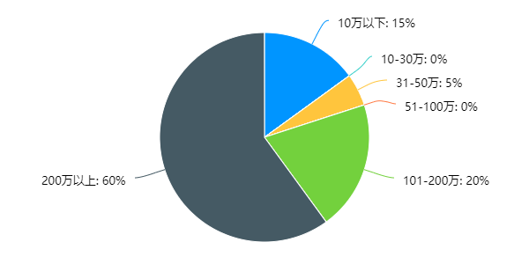
图1 企业近三年研发投入（单位：元）
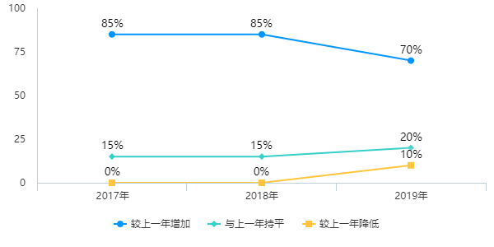
图2 企业近三年产能情况
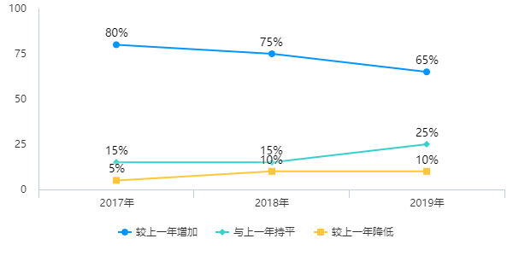
图3 企业近三年盈利情况
图4 企业近三年销售规模情况
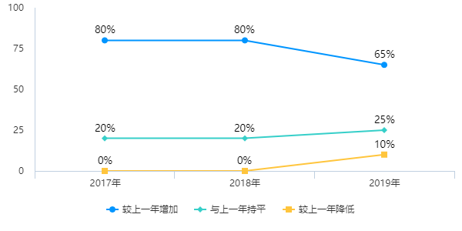
图5 企业近三年市场占有率情况
企业在技术、人才平台上建设成果显著，50%的企业拥有各类企业技术中心，20%的企业拥有工程技术研究中心，其他更有博士后工作站、省级科技特派员工作站、国家级星创天地等平台，仍有45%的企业无任何技术、人才平台。同时多数企业通过了例如IS09001质量体系认证、环境管理体系认证等，少数企业也通过了如环境认证、HACCP、职业健康、雨林联盟、有机认证、欧盟Rose产品认证、国家两化融合管理体系贯标认证等。多数企业获得了黄山市“专精特新”企业、国家级/省级‘高新技术企业’、两化融合师范企业等荣誉，也有部分企业获得了诚信企业、安徽省创新型试点企业等奖项荣誉。
企业在自动化设备如工业机器人、流程控制装备、数控制造装备、检测实验设备等方面投入巨大，普遍在百万元以上，与此同时企业在信息化建设方面投入情况较少，多数企业投入在百万元以下甚至没有投入。
三、企业发展规划
对企业自身的优势、发展方向、可能存在的危险、各方面的规划等方面进行调研分析可以发现，80%企业认为市场前景好，这也是对祁门县目前政策、资源等的肯定，75%的企业认为其优势主要在于产品竞争力强，这说明了企业目前的发展瓶颈不在自身，需要政府强有力的领导。
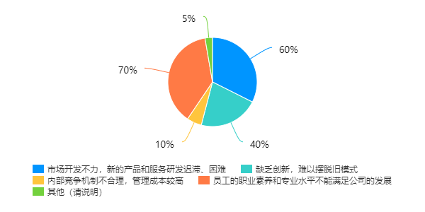
图6 企业发展面临的风险
对于企业未来发展发现，多数企业认为需要提升行业竞争力，成为行业的领先者，同时细分市场，明确目标定位，做精细化营销和管理，以客户为导向，不断创造新的市场需求，注重技术革新，提升核心竞争力。对于企业未来发展可能面临的风险分布如图6所示，70%的企业存在员工职业素养较低等问题。对于信息化、数字化、智能化改造方面，企业有建设智能数字车间、发展5G、生产线自动化、“机器换人”策略等规划。
四、企业对祁门县发展现状评价及“十四五”规划的期待和需求
除了对企业自身的基本信息、发展经营情况、发展规划等方面进行调研，本项目还收集了企业对祁门县现状的评价以及对祁门县“十四五”规划的期待、需求及建议等。
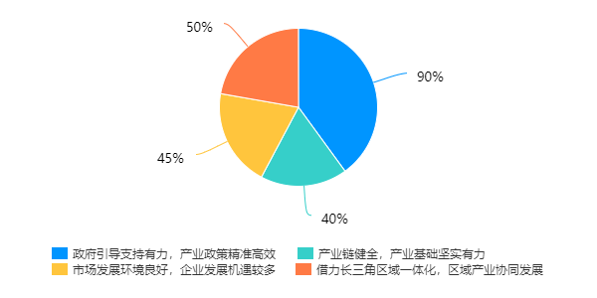
图7 企业眼中的祁门县发展的主要竞争优势
对于祁门县发展的主要竞争优势意见如图7所示，对祁门县政府引导工作、产业政策做出高度评价，同时对祁门县的健全的产业链、良好的市场发展环境以及长三角区域一体化表现出信心。多数企业认为祁门县发展的短板主要体现在高素质人才落地政策、关键技术攻关、产业链供应链协作水平、支柱性产业的领军效应等方面的不足。
对于祁门县未来五年的产业发展应该聚焦的产业领域，企业的意见分布如图8所示，主要集中于电子信息、茶业、文化旅游业、林业等传统行业，同时电子商务、药材等行业也在正在兴起。
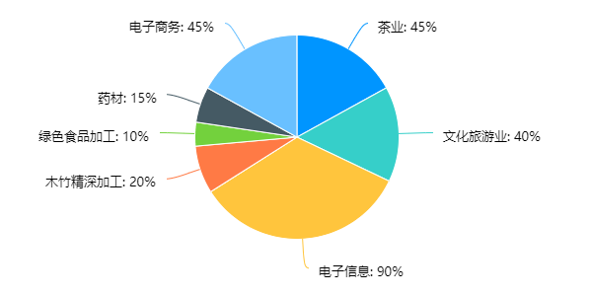
图8 企业眼中未来5年祁门县应该聚焦的行业领域
未来五年，在内外双循环新格局下，企业认为祁门县应该大力推动科技创新，加快关键核心技术攻关，提升产业链供应链现代化水平，保障“双链”安全、坚持持续扩大内需，释放居民消费潜力、顺应产业升级趋势，深化供给侧结构性改革等方面。在以数字经济赋能为突破口的产业链新体系下，企业认为祁门县应重点关注加快“互联网+”传统产业的数字化转型、培育、发展数字产业、加快5G等新基础设施建设、制定数字经济扶持政策，引领数字经济高质量发展等方面。同时企业认为祁门县在践行“绿水青山就是金山银山”理念的可持续发展能力应当关注致力于产品与服务创新，撬动“两山”理念高质量转化、多层次、分阶段、递进式培育绿色产业体系、工业化与乡村经济振兴深度融合，协调发展、打造“闭环”经济模式，实现产业绿色生产与资源循环等方面。
对于祁门县如何以长三角一体化发展为契机，提升区域协同创新发展能力，企业给出了支持产供链对接，提升产业链、供应链稳定性，加强人才交流合作，推动核心技术联合攻关、强化区域产业协同，等高承接中高端产业转移、扩大重大项目引进，增强支柱性产业领军效应、完善基础设施建设，提升区域互联互通水平、加快体制机制改革，在政策上大力支持相关产业等建议。
对于祁门县如何进行“三重一创”（重大新兴产业基地、重大新兴产业工程、重大新兴产业专项建设，构建创新型现代产业体系）建设，企业提出了支持新建投资，奖励重大项目和高水平人才团队、完善奖励机制、补贴研发生产设备和软件等投入、支持创新创业和小微企业快速发展、支持公共服务型创新平台建设等建议。

